BỘ GIÁO DỤC VÀ ĐÀO TẠO
TRƯỜNG ĐẠI HỌC NHA TRANG
KHOA CÔNG NGHỆ THÔNG TIN



BÁO CÁO ĐỒ ÁN MÔN HỌC
PHÁT TRIỂN ỨNG DỤNG WEB
Đề tài: Quản lý cửa hàng tạp hóa

Giảng viên giảng dạy: | ThS. Bùi Chí Thành
Sinh viên thực hiện: | Vi Phúc Thịnh
MSSV: | 65133373

Khánh Hòa – 2026
MỤC LỤC
DANH MỤC BẢNG 5
DANH MỤC ẢNH 7
CHƯƠNG 1. GIỚI THIỆU 9
1.1. Tên đề tài 9
1.2. Mục tiêu 9
1.3. Công nghệ sử dụng 9
1.4. Phạm vi và Giới hạn đề tài 9
1.5. Tài khoản mặc định 10
CHƯƠNG 2. TỔNG QUAN HỆ THỐNG 11
2.1. Kiến trúc hệ thống 11
2.2. Phân quyền người dùng 11
2.3. Sơ đồ chức năng 11
2.4. Quy trình nghiệp vụ chính 12
CHƯƠNG 3. ĐẶC TẢ CƠ SỞ DỮ LIỆU 13
3.1. Sơ đồ quan hệ (Database Diagram) 13
3.2. Chi tiết các bảng dữ liệu 13
3.2.1. Bảng NhaCungCap (Nhà cung cấp) 13
3.2.2. Bảng DanhMuc (Danh mục sản phẩm) 14
3.2.3. Bảng TaiKhoan (Tài khoản người dùng) 14
3.2.4. Bảng SanPham (Sản phẩm) 15
3.2.5. Bảng KhuyenMai (Chương trình khuyến mãi) 15
3.2.6. Bảng ChiTietKhuyenMai (Chi tiết khuyến mãi) 16
3.2.7. Bảng HoaDon (Hóa đơn bán hàng) 16
3.2.8. Bảng ChiTietHoaDon (Chi tiết hóa đơn) 17
3.3. Các Index 18
3.4. Công thức tính toán 19
3.5. Logic xử lý khuyến mãi 19
3.6. Các quy tắc nghiệp vụ và ràng buộc dữ liệu 20
3.6.1. Ràng buộc khi xóa dữ liệu 20
3.6.2. Ràng buộc tên duy nhất (Unique) 21
3.6.3. Quy tắc chỉnh sửa khuyến mãi theo trạng thái 21
3.6.4. Quy tắc kiểm tra tồn kho 21
3.6.5. Giao dịch an toàn (Transaction) 22
3.6.6. Phân quyền truy cập hóa đơn 22
3.7. Bảo mật hệ thống 22
3.7.1. Mã hóa mật khẩu 22
3.7.2. Chống tấn công CSRF 22
3.7.3. Phân quyền bằng Filter 23
CHƯƠNG 4. ĐẶC TẢ CÁC CHỨC NĂNG 24
4.1. Chức năng Đăng nhập 24
4.2. Area Admin (Chủ) 25
4.2.1. Dashboard (Tổng quan) 25
4.2.2. Quản lý Sản phẩm 26
4.2.2.1. Danh sách sản phẩm 26
4.2.2.2. Thêm sản phẩm mới 27
4.2.2.3. Chỉnh sửa sản phẩm 28
4.2.2.4. Chi tiết sản phẩm 28
4.2.3. Quản lý Danh mục 29
4.2.4. Quản lý Nhà cung cấp 31
4.2.5. Quản lý Tài khoản 32
4.2.5.1. Danh sách tài khoản 32
4.2.5.2. Thêm tài khoản 32
4.2.5.3. Đổi mật khẩu / Đặt mật khẩu mới / Reset mật khẩu 33
4.2.6. Quản lý Khuyến mãi 35
4.2.6.1. Danh sách khuyến mãi 35
4.2.6.2. Tạo khuyến mãi mới 35
4.2.6.3. Chỉnh sửa khuyến mãi 37
4.2.7. Quản lý Hóa đơn 38
4.2.7.1. Danh sách hóa đơn 38
4.2.7.2. Chi tiết hóa đơn 38
4.2.7.3. Tạo hóa đơn mới 39
4.2.8. Thống kê doanh thu 41
4.3. Area Cashier (THU NGÂN) 43
4.3.1. Bán hàng (POS) 43
4.3.2. Lịch sử hóa đơn 46
4.3.3. Tra cứu sản phẩm 47
4.3.4. Khuyến mãi hiện tại 47
4.4. In hóa đơn 48
CHƯƠNG 5. TỔNG KẾT 51
5.1. Các chức năng đã hoàn thành 51
5.2. Đặc điểm nổi bật 52
5.2.1. Giao diện và trải nghiệm người dùng 52
5.2.2. Logic nghiệp vụ thông minh 52
5.2.3. Bảo mật và toàn vẹn dữ liệu 53
5.2.4. Thống kê và báo cáo 53
5.3. Hướng phát triển 53

DANH MỤC BẢNG
Bảng 1.1. Công nghệ sử dụng 8
Bảng 1.2. Phạm vi đề tài 8
Bảng 1.3. Tài khoản mặc định 9
Bảng 2.1. Phân quyền 10
Bảng 2.2. Phân quyền chức năng 10
Bảng 3.1. Cấu trúc bảng NhaCungCap 12
Bảng 3.2. Cấu trúc bảng DanhMuc 13
Bảng 3.3. Cấu trúc bảng TaiKhoan 13
Bảng 3.4. Cấu trúc bảng SanPham 14
Bảng 3.5. Cấu trúc bảng KhuyenMai 14
Bảng 3.6. Cấu trúc bảng ChiTietKhuyenMai 15
Bảng 3.7. Cấu trúc bảng HoaDon 15
Bảng 3.8. Cấu trúc bảng ChiTietHoaDon 16
Bảng 3.9. Các Index được sử dụng trong cơ sở dữ liệu 17
Bảng 3.10. Các ràng buộc khi xóa dữ liệu 19
Bảng 3.11. các ràng buộc đối với tên 20
Bảng 3.12. Các quy tắc chỉnh sửa khuyến mãi 20
Bảng 3.13. Phân quyền cho hóa đơn 21
Bảng 3.14. Filter để kiểm tra quyền 22
Bảng 4.1. Các mục hiển thi trên trang Tổng quan 24
Bảng 4.2. Các loại thống kê doanh thu 41
Bảng 5.1. Đánh giá các chức năng đã hoàn thành 50

DANH MỤC ẢNH
Hình 3.1. Sơ đồ quan hệ của cơ sở dữ liệu 11
Hình 4.1. Giao diện đăng nhập 22
Hình 4.2. Giao diện trang Tổng quan của Admin 23
Hình 4.3. Giao diện danh sách sản phẩm của Admin 24
Hình 4.4. Giao diện thêm mới sản phẩm của Admin 25
Hình 4.5. Giao diện chỉnh sửa sản phẩm của Admin 26
Hình 4.6. Giao diện chi tiết sản phẩm của Admin 27
Hình 4.7. Giao diện danh sách danh mục 27
Hình 4.8. Giao diện thêm danh mục mới của Admin 28
Hình 4.9. Giao diện danh sách nhà cung cấp của Admin 29
Hình 4.10. Giao diện danh sách tài khoản của Admin 30
Hình 4.11. Giao diện thêm tài khoản mới của Admin 31
Hình 4.12. Giao diện sửa đổi và reset mật khẩu của Admin 32
Hình 4.13. Giao diện danh sách khuyến mãi của Admin 33
Hình 4.14. Giao diện tạo khuyến mãi mới - 1 của Admin 34
Hình 4.15. Giao diện tạo khuyến mãi mới - 2 của Admin 34
Hình 4.16. Giao diện chỉnh sửa khuyến mãi - 1 của Admin 35
Hình 4.17. Giao diện chỉnh sửa khuyến mãi - 2 của Admin 35
Hình 4.18. Giao diện danh sách hóa đơn của Admin 36
Hình 4.19. Giao diện chi tiết hóa đơn của Admin 37
Hình 4.20. Giao diện tạo hóa đơn của Admin 38
Hình 4.21. Giao diện tìm kiếm và thêm sản phẩm của Admin 38
Hình 4.22. Giao diện giỏ hàng của Admin 39
Hình 4.23. Giao diện khi tạo hóa đơn thành công của Admin 39
Hình 4.24. Giao diện thống kê - 1 của Admin 40
Hình 4.25. Giao diện thống kê - 2 của Admin 40
Hình 4.26. Giao diện bán hàng của Cashier (Thu ngân) 41
Hình 4.27. Giao diện tìm và thêm sản phẩm của Cashier (Thu ngân) 42
Hình 4.28. Giao diện giỏ hàng của Cashier (Thu ngân) 43
Hình 4.29. Giao diện thanh toán của Cashier (Thu ngân) 43
Hình 4.30. Thông báo tạo đơn thành công của Cashier (Thu ngân) 44
Hình 4.31. Giao diện lịch sử hóa đơn của Cashier (Thu ngân) 44
Hình 4.32. Giao diện tra cứu sản phẩm của Cashier (Thu ngân) 45
Hình 4.33. Giao diện khuyến mãi hiện tại của Cashier (Thu ngân) 46
Hình 4.34.Giao diện chọn hóa đơn để in của Admin 47
Hình 4.35. Giao diện chọn hóa đơn để in của Cashier (Thu ngân) 47
Hình 4.36. Giao diện hóa đơn trước khi được in 48

GIỚI THIỆU

Tên đề tài
Hệ thống Quản lý Cửa hàng Tạp hóa (Grocery Store Management System).

Mục tiêu
Xây dựng một ứng dụng web quản lý cửa hàng tạp hóa với các chức năng:
- Quản lý sản phẩm, danh mục, nhà cung cấp.
- Quản lý tài khoản nhân viên (Admin, Thu ngân).
- Quản lý chương trình khuyến mãi.
- Bán hàng và xuất hóa đơn.
- Thống kê doanh thu theo nhiều tiêu chí.

Công nghệ sử dụng
Bảng 1.1. Công nghệ sử dụng
Thành phần | Công nghệ
Back-end | ASP.NET MVC 5 (.NET Framework 4.8)
ORM | Entity Framework 6 (Database-First)
Database | Microsoft SQL Server
Front-end | Bootstrap 5.2.3, jQuery 3.7.0
Template | SB Admin (Bootstrap Admin Template)
Icons | Font Awesome 6

Phạm vi và Giới hạn đề tài
Để phù hợp với quy mô đồ án môn học và tập trung sâu vào các chức năng bán hàng, khuyến mãi, báo cáo, phạm vi đề tài được giới hạn như sau:
Bảng 1.2. Phạm vi đề tài
Phạm vi | Mô tả | Giải pháp hiện tại
Quản lý Kho | Tập trung vào quản lý tồn kho đầu ra (giảm khi bán) | Nhập thêm hàng thông qua chức năng "Cập nhật sản phẩm" (sửa số lượng tồn trực tiếp) thay vì quy trình Nhập kho - Phiếu nhập chi tiết
Doanh thu | Ghi nhận doanh thu dựa trên tổng giá trị đơn hàng bán ra | Chưa khấu trừ giá vốn (do chưa quản lý giá nhập)
Thanh toán | Chỉ hỗ trợ thanh toán tiền mặt một lần | Chưa hỗ trợ công nợ hay các cổng thanh toán online
Hướng mở rộng trong tương lai:
- Quản lý nhập kho với phiếu nhập chi tiết, theo dõi giá nhập.
- Báo cáo lãi/lỗ dựa trên giá vốn.
- Tích hợp thanh toán qua VNPay, MoMo, ZaloPay.
- Quản lý công nợ khách hàng.

Tài khoản mặc định
Bảng 1.3. Tài khoản mặc định
Tài khoản | Mật khẩu | Vai trò
admin | “admin” | Quản trị viên
thungan1 | “123” | Thu ngân
thungan2 | “123” | Thu ngân

TỔNG QUAN HỆ THỐNG

Kiến trúc hệ thống
Hệ thống được xây dựng theo mô hình MVC (Model-View-Controller) với 2 Area chính:
QLCHTH_65133373/
├── Areas/
│ ├── Admin/ # Khu vực dành cho Quản trị viên
│ │ ├── Controllers/
│ │ └── Views/
│ └── Cashier/ # Khu vực dành cho Thu ngân
│ ├── Controllers/
│ └── Views/
├── Controllers/ # Controller chung (Home, Login)
├── Models/ # Entity Framework Models + ViewModels
├── Views/ # Views chung
└── Filters/ # Authentication Filters

Phân quyền người dùng
Bảng 2.1. Phân quyền
Vai trò | Mã loại | Quyền hạn
Quản trị viên (Admin) | 0 | Toàn quyền: quản lý sản phẩm, danh mục, nhà cung cấp, tài khoản, khuyến mãi, xem hóa đơn, thống kê doanh thu.
Thu ngân (Cashier) | 1 | Bán hàng, xem lịch sử hóa đơn cá nhân, tra cứu sản phẩm, xem khuyến mãi hiện tại.

Sơ đồ chức năng
Bảng 2.2. Phân quyền chức năng
HỆ THỐNG QUẢN LÝ CỬA HÀNG TẠP HÓA
ADMIN (Quản trị viên) | CASHIER (Thu ngân)
- Dashboard  - Quản lý Sản phẩm  - Quản lý Danh mục  - Quản lý Nhà cung cấp  - Quản lý Tài khoản  - Quản lý Khuyến mãi  - Quản lý Hóa đơn  - Thống kê doanh thu  - Đổi mật khẩu | - Bán hàng (POS)  - Lịch sử hóa đơn  - Tra cứu sản phẩm  - Khuyến mãi hiện tại

Quy trình nghiệp vụ chính
Quy trình bán hàng:
- Thu ngân đăng nhập hệ thống.
- Tìm kiếm và thêm sản phẩm vào giỏ hàng.
- Hệ thống tự động áp dụng khuyến mãi có lợi nhất (nếu có).
- Nhập số tiền khách đưa, hệ thống tính tiền thừa.
- Xác nhận thanh toán, tạo hóa đơn.
- In hóa đơn (tùy chọn).
Quy trình khuyến mãi:
- Admin tạo chương trình khuyến mãi với ngày bắt đầu/kết thúc.
- Chọn sản phẩm và phần trăm giảm giá cho từng sản phẩm.
- Khi bán hàng trong thời gian khuyến mãi, hệ thống tự động áp dụng.
- Lưu ý: Nếu một sản phẩm thuộc nhiều chương trình khuyến mãi đang chạy cùng lúc, hệ thống sẽ tự động chọn khuyến mãi có phần trăm giảm giá cao nhất (có lợi nhất cho khách hàng).

ĐẶC TẢ CƠ SỞ DỮ LIỆU

Sơ đồ quan hệ (Database Diagram)
Hình 3.1. Sơ đồ quan hệ của cơ sở dữ liệu

Chi tiết các bảng dữ liệu

Bảng NhaCungCap (Nhà cung cấp)
Bảng 3.1. Cấu trúc bảng NhaCungCap
Tên cột | Kiểu dữ liệu | Ràng buộc | Mô tả
MaNCC | INT | PRIMARY KEY, IDENTITY(1,1) | Mã nhà cung cấp (tự tăng)
TenNCC | NVARCHAR(150) | NOT NULL, UNIQUE | Tên nhà cung cấp
DiaChi | NVARCHAR(255) | NULL | Địa chỉ
DienThoai | VARCHAR(11) | NULL | Số điện thoại
Email | VARCHAR(100) | NULL | Email liên hệ

Bảng DanhMuc (Danh mục sản phẩm)
Bảng 3.2. Cấu trúc bảng DanhMuc
Tên cột | Kiểu dữ liệu | Ràng buộc | Mô tả
MaDanhMuc | INT | PRIMARY KEY, IDENTITY(1,1) | Mã danh mục (tự tăng)
TenDanhMuc | NVARCHAR(100) | NOT NULL, UNIQUE | Tên danh mục
MoTa | NVARCHAR(255) | NULL | Mô tả danh mục

Bảng TaiKhoan (Tài khoản người dùng)
Bảng 3.3. Cấu trúc bảng TaiKhoan
Tên cột | Kiểu dữ liệu | Ràng buộc | Mô tả
MaTK | INT | PRIMARY KEY, IDENTITY(1,1) | Mã tài khoản (tự tăng)
TenDangNhap | NVARCHAR(50) | NOT NULL, UNIQUE | Tên đăng nhập
MatKhau | NVARCHAR(255) | NOT NULL | Mật khẩu (mã hóa SHA-256)
LoaiTaiKhoan | TINYINT | NOT NULL, CHECK (0,1) | 0: Admin, 1: Thu ngân
TenHienThi | NVARCHAR(50) | NOT NULL | Tên hiển thị
NgayTao | DATETIME | NOT NULL, DEFAULT GETDATE() | Ngày tạo tài khoản
GhiChu | NVARCHAR(255) | NULL | Ghi chú

Bảng SanPham (Sản phẩm)
Bảng 3.4. Cấu trúc bảng SanPham
Tên cột | Kiểu dữ liệu | Ràng buộc | Mô tả
MaSP | INT | PRIMARY KEY, IDENTITY(1,1) | Mã sản phẩm (tự tăng)
TenSP | NVARCHAR(150) | NOT NULL, UNIQUE | Tên sản phẩm
MoTaSP | NVARCHAR(255) | NULL | Mô tả sản phẩm
DonViTinh | NVARCHAR(30) | NOT NULL | Đơn vị tính (Lon, Gói, Chai...)
DonGia | DECIMAL(18,2) | NOT NULL, CHECK > 0 | Đơn giá bán
SoLuongTon | INT | NOT NULL, DEFAULT 0, CHECK >= 0 | Số lượng tồn kho
AnhSanPham | NVARCHAR(200) | NULL | Tên file ảnh sản phẩm
MaDanhMuc | INT | FK → DanhMuc(MaDanhMuc) | Mã danh mục
MaNCC | INT | FK → NhaCungCap(MaNCC) | Mã nhà cung cấp

Bảng KhuyenMai (Chương trình khuyến mãi)
Bảng 3.5. Cấu trúc bảng KhuyenMai
Tên cột | Kiểu dữ liệu | Ràng buộc | Mô tả
MaKM | INT | PRIMARY KEY, IDENTITY(1,1) | Mã khuyến mãi (tự tăng)
TenKM | NVARCHAR(200) | NOT NULL | Tên chương trình khuyến mãi
NgayBatDau | DATE | NOT NULL | Ngày bắt đầu khuyến mãi
NgayKetThuc | DATE | NOT NULL, CHECK >= NgayBatDau | Ngày kết thúc khuyến mãi
MoTa | NVARCHAR(255) | NULL | Mô tả khuyến mãi

Bảng ChiTietKhuyenMai (Chi tiết khuyến mãi)
Bảng 3.6. Cấu trúc bảng ChiTietKhuyenMai
Tên cột | Kiểu dữ liệu | Ràng buộc | Mô tả
MaKM | INT | PK, FK → KhuyenMai(MaKM) ON DELETE CASCADE | Mã khuyến mãi
MaSP | INT | PK, FK → SanPham(MaSP) | Mã sản phẩm
PhanTramGiam | DECIMAL(5,2) | NOT NULL, CHECK 0 < x <= 100 | Phần trăm giảm giá

Bảng HoaDon (Hóa đơn bán hàng)
Bảng 3.7. Cấu trúc bảng HoaDon
Tên cột | Kiểu dữ liệu | Ràng buộc | Mô tả
MaHD | INT | PRIMARY KEY, IDENTITY(1,1) | Mã hóa đơn (tự tăng)
NgayBan | DATETIME | NOT NULL, DEFAULT GETDATE() | Ngày giờ bán
MaTK | INT | FK → TaiKhoan(MaTK) | Mã nhân viên bán
TongTien | DECIMAL(18,2) | NOT NULL, DEFAULT 0, CHECK >= 0 | Tổng tiền hàng (chưa giảm)
TongGiamGia | DECIMAL(18,2) | NOT NULL, DEFAULT 0 | Tổng tiền giảm giá
ThanhToan | DECIMAL(18,2) | NOT NULL, DEFAULT 0, CHECK >= 0 | Số tiền thực thanh toán
GhiChu | NVARCHAR(255) | NULL | Ghi chú hóa đơn

Bảng ChiTietHoaDon (Chi tiết hóa đơn)
Bảng 3.8. Cấu trúc bảng ChiTietHoaDon
Tên cột | Kiểu dữ liệu | Ràng buộc | Mô tả
MaHD | INT | PK, FK → HoaDon(MaHD) ON DELETE CASCADE | Mã hóa đơn
MaSP | INT | PK, FK → SanPham(MaSP) | Mã sản phẩm
SoLuong | INT | NOT NULL, CHECK > 0 | Số lượng mua
DonGia | DECIMAL(18,2) | NOT NULL, CHECK > 0 | Đơn giá tại thời điểm bán
PhanTramGiam | DECIMAL(5,2) | NOT NULL, DEFAULT 0, CHECK 0-100 | Phần trăm giảm (khuyến mãi)
TienGiam | DECIMAL(18,2) | NOT NULL, DEFAULT 0 | Số tiền được giảm
ThanhTien | DECIMAL(18,2) | NOT NULL, CHECK >= 0 | Thành tiền sau giảm
MaKM | INT | FK → ChiTietKhuyenMai(MaKM, MaSP), NULL | Mã khuyến mãi áp dụng

Các Index
Bảng 3.9. Các Index được sử dụng trong cơ sở dữ liệu
Tên Index | Bảng | Cột | Mục đích
IX_SP_DM | SanPham | MaDanhMuc | Tăng tốc lọc theo danh mục
IX_SP_NCC | SanPham | MaNCC | Tăng tốc lọc theo NCC
IX_SP_Ten | SanPham | TenSP | Tăng tốc tìm kiếm theo tên
IX_HD_Ngay | HoaDon | NgayBan DESC | Tăng tốc thống kê theo ngày
IX_HD_TK | HoaDon | MaTK | Tăng tốc lọc theo nhân viên
IX_CTHD_SP | ChiTietHoaDon | MaSP | Tăng tốc thống kê sản phẩm
IX_CTKM_SP | ChiTietKhuyenMai | MaSP | Tăng tốc tra cứu KM theo SP
IX_CTKM_KM_INC | ChiTietKhuyenMai | MaKM (INCLUDE MaSP, PhanTramGiam) | Covering index cho tra cứu KM

Công thức tính toán
-- Tính thành tiền cho mỗi dòng chi tiết hóa đơn:
ThanhTienChuaGiam = DonGia × SoLuong
TienGiam = ThanhTienChuaGiam × PhanTramGiam / 100
ThanhTien = ThanhTienChuaGiam - TienGiam

-- Tính tổng hóa đơn:
TongTien = SUM(DonGia × SoLuong) -- Tổng tiền hàng chưa giảm
TongGiamGia = SUM(TienGiam) -- Tổng tiền giảm
ThanhToan = TongTien - TongGiamGia -- Số tiền thực trả

Logic xử lý khuyến mãi
Quy tắc quan trọng: Tại một thời điểm, một sản phẩm có thể thuộc nhiều chương trình khuyến mãi đang chạy cùng lúc. Trong trường hợp này, hệ thống sẽ tự động áp dụng khuyến mãi có phần trăm giảm giá cao nhất để đảm bảo lợi ích tối đa cho khách hàng.
-- Query lấy khuyến mãi tốt nhất cho sản phẩm:
SELECT TOP 1 MaKM, PhanTramGiam
FROM ChiTietKhuyenMai ct
JOIN KhuyenMai km ON ct.MaKM = km.MaKM
WHERE ct.MaSP = @MaSP
AND km.NgayBatDau <= GETDATE()
AND km.NgayKetThuc >= GETDATE()
ORDER BY ct.PhanTramGiam DESC -- Ưu tiên khuyến mãi cao nhất
Ví dụ:
- Sản phẩm A đang có trong 2 chương trình khuyến mãi:
  - KM1: Giảm 10%.
  - KM2: Giảm 15%.
- Hệ thống sẽ tự động áp dụng KM2 (15%) khi bán sản phẩm A.

Các quy tắc nghiệp vụ và ràng buộc dữ liệu
Hệ thống áp dụng nhiều quy tắc nghiệp vụ để đảm bảo tính toàn vẹn dữ liệu và logic hoạt động đúng đắn:

Ràng buộc khi xóa dữ liệu
Bảng 3.10. Các ràng buộc khi xóa dữ liệu
Đối tượng | Điều kiện xóa | Lý do
Danh mục | Chỉ xóa được khi không có sản phẩm nào thuộc danh mục | Tránh sản phẩm mất danh mục
Nhà cung cấp | Chỉ xóa được khi không có sản phẩm nào từ NCC | Tránh sản phẩm mất nhà cung cấp
Sản phẩm | Chỉ xóa được khi chưa có trong hóa đơn và khuyến mãi | Bảo toàn lịch sử giao dịch
Tài khoản Admin | Không cho phép xóa | Đảm bảo luôn có quản trị viên
Tài khoản Thu ngân | Chỉ xóa được khi chưa tạo hóa đơn nào | Bảo toàn lịch sử giao dịch
Khuyến mãi | Xóa được, tự động xóa chi tiết (CASCADE) | Cho phép hủy KM không cần thiết
Hóa đơn | Xóa được, tự động xóa chi tiết (CASCADE) | Cho phép hủy đơn sai

Ràng buộc tên duy nhất (Unique)
Bảng 3.11. các ràng buộc đối với tên
Đối tượng | Trường | Mô tả
Danh mục | TenDanhMuc | Không được trùng tên danh mục
Nhà cung cấp | TenNCC | Không được trùng tên nhà cung cấp
Sản phẩm | TenSP | Không được trùng tên sản phẩm
Tài khoản | TenDangNhap | Không được trùng tên đăng nhập

Quy tắc chỉnh sửa khuyến mãi theo trạng thái
Bảng 3.12. Các quy tắc chỉnh sửa khuyến mãi
Trạng thái KM | Cho phép chỉnh sửa
Chưa bắt đầu (NgàyBĐ > Hôm nay) | Sửa tất cả: Tên, Mô tả, Ngày BĐ, Ngày KT, Danh sách SP
Đang chạy (NgàyBĐ ≤ Hôm nay ≤ NgàyKT) | Chỉ sửa được Ngày kết thúc (để gia hạn hoặc kết thúc sớm)
Đã kết thúc (NgàyKT < Hôm nay) | Không cho sửa, chỉ xem

Quy tắc kiểm tra tồn kho
- Khi bán hàng, hệ thống kiểm tra SoLuongTon >= SoLuongMua.
- Nếu không đủ: hiển thị lỗi "Sản phẩm X không đủ số lượng (còn Y)".
- Sau khi bán thành công: SoLuongTon = SoLuongTon – SoLuongMua.
- Dashboard cảnh báo sản phẩm có SoLuongTon < 10.

Giao dịch an toàn (Transaction)
Các thao tác phức tạp được bọc trong Transaction để đảm bảo tính nhất quán:
- Tạo hóa đơn: Tạo HoaDon → Tạo nhiều ChiTietHoaDon → Cập nhật tồn kho.
- Tạo/Sửa khuyến mãi: Tạo KhuyenMai → Tạo nhiều ChiTietKhuyenMai.
Nếu bất kỳ bước nào thất bại → Rollback toàn bộ, không lưu dữ liệu dở dang.

Phân quyền truy cập hóa đơn
Bảng 3.13. Phân quyền cho hóa đơn
Vai trò | Quyền xem hóa đơn
Admin | Xem tất cả hóa đơn của mọi nhân viên
Thu ngân | Chỉ xem hóa đơn do chính mình tạo
Thu ngân cố truy cập hóa đơn của người khác → Báo lỗi "Bạn không có quyền xem hóa đơn này!".

Bảo mật hệ thống

Mã hóa mật khẩu
Mật khẩu được mã hóa bằng thuật toán SHA-256 trước khi lưu vào database:
- Không lưu mật khẩu dạng plaintext.
- Không thể giải mã ngược từ hash.
- So sánh bằng cách hash input rồi so với hash đã lưu.
// Ví dụ: "admin" → "8c6976e5b5410415bde908bd4dee15dfb167a9c873fc4bb8a81f6f2ab448a918"

Chống tấn công CSRF
Tất cả form POST đều sử dụng AntiForgeryToken:
- View: @Html.AntiForgeryToken() trong form.
- Controller: [ValidateAntiForgeryToken] trên action.
- Ngăn chặn Cross-Site Request Forgery attacks.

Phân quyền bằng Filter
Hệ thống sử dụng custom ActionFilter để kiểm tra quyền:
Bảng 3.14. Filter để kiểm tra quyền
Filter | Mô tả
AuthenticationFilter_65133373 | Base filter, kiểm tra đăng nhập
AdminOnlyFilter_65133373 | Chỉ Admin (LoaiTaiKhoan = 0)
StaffFilter_65133373 | Admin hoặc Thu ngân (LoaiTaiKhoan = 0 hoặc 1)
Nếu chưa đăng nhập → Redirect về trang Login với returnUrl Nếu không đủ quyền → Redirect về trang AccessDenied.

ĐẶC TẢ CÁC CHỨC NĂNG

Chức năng Đăng nhập
- Mô tả:
Người dùng nhập tên đăng nhập và mật khẩu để truy cập hệ thống. Hệ thống phân biệt Admin và Thu ngân để chuyển đến trang phù hợp.
- Giao diện:
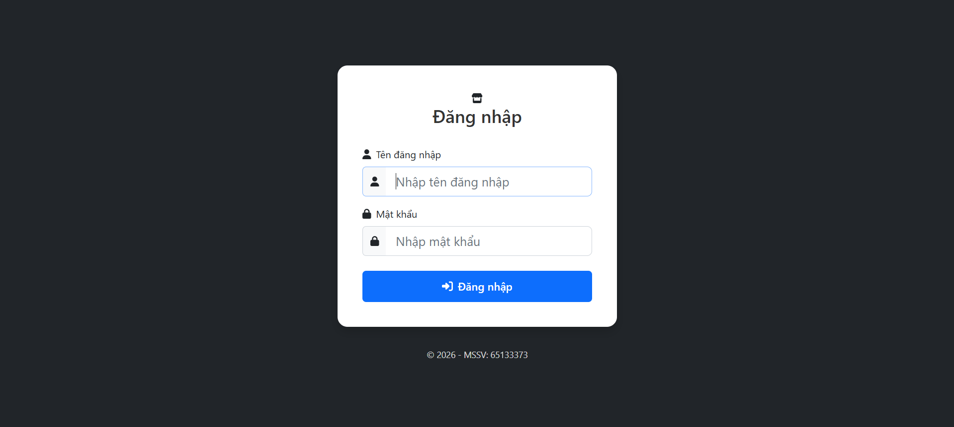
Hình 4.1. Giao diện đăng nhập
- Hướng dẫn sử dụng:
- Truy cập trang chủ của hệ thống
- Nhập Tên đăng nhập vào ô đầu tiên
- Nhập Mật khẩu vào ô thứ hai
- Nhấn nút Đăng nhập
- Nếu là Admin → chuyển đến Dashboard Admin
- Nếu là Thu ngân → chuyển đến trang Bán hàng
- Thông báo lỗi:
  - "Vui lòng nhập tên đăng nhập" - Nếu để trống tên đăng nhập
  - "Vui lòng nhập mật khẩu" - Nếu để trống mật khẩu
  - "Tên đăng nhập hoặc mật khẩu không đúng!" - Nếu thông tin không hợp lệ

Area Admin (Chủ)

Dashboard (Tổng quan)
- Mô tả:
Trang tổng quan hiển thị các thông tin thống kê nhanh của cửa hàng.
- Giao diện:
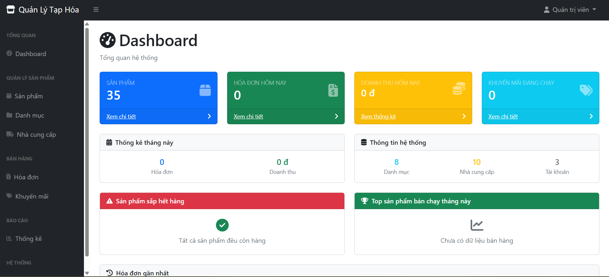
Hình 4.2. Giao diện trang Tổng quan của Admin
- Thông tin hiển thị:
Bảng 4.1. Các mục hiển thi trên trang Tổng quan
Mục | Mô tả
Tổng sản phẩm | Số lượng sản phẩm trong hệ thống
Hóa đơn hôm nay | Số hóa đơn được tạo trong ngày
Doanh thu hôm nay | Tổng tiền thanh toán trong ngày
Khuyến mãi đang chạy | Số chương trình KM đang hoạt động
Thống kê tháng này | Số hóa đơn và doanh thu tháng hiện tại
Top 5 sản phẩm bán chạy | 5 sản phẩm có số lượng bán cao nhất trong tháng
Sản phẩm sắp hết hàng | Các sản phẩm có số lượng tồn < 10
Hóa đơn gần đây | 5 hóa đơn được tạo gần nhất

- Hướng dẫn sử dụng:
- Sau khi đăng nhập Admin, hệ thống tự động hiển thị Dashboard
- Nhấn vào các link "Xem chi tiết" trên mỗi card để đi đến chức năng tương ứng
- Nhấn vào sản phẩm trong danh sách để xem chi tiết

Quản lý Sản phẩm

Danh sách sản phẩm
- Giao diện:
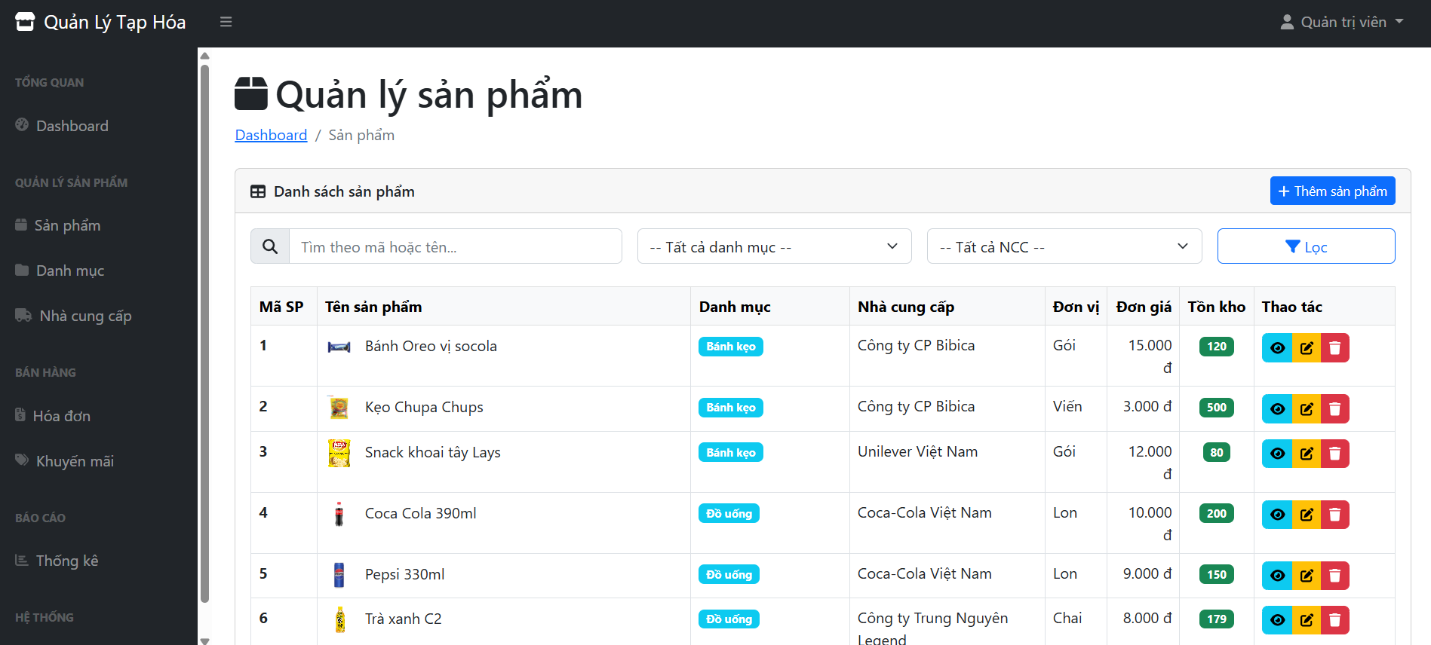
Hình 4.3. Giao diện danh sách sản phẩm của Admin
- Hướng dẫn sử dụng:
- Truy cập menu Sản phẩm trên thanh điều hướng
- Tìm kiếm: Nhập tên hoặc mã sản phẩm vào ô tìm kiếm
- Lọc theo danh mục: Chọn danh mục từ dropdown
- Lọc theo nhà cung cấp: Chọn NCC từ dropdown
- Nhấn Lọc để áp dụng bộ lọc
- Nhấn Xóa lọc để reset về mặc định
- Bảng hiển thị: Mã, Ảnh, Tên, Danh mục, Đơn giá, Tồn kho, Thao tác
- Các nút thao tác:
- 👁️ Xem: Xem chi tiết sản phẩm
- ✏️ Sửa: Chỉnh sửa thông tin
- 🗑️ Xóa: Xóa sản phẩm (chỉ khi chưa có hóa đơn)

Thêm sản phẩm mới
- Giao diện:
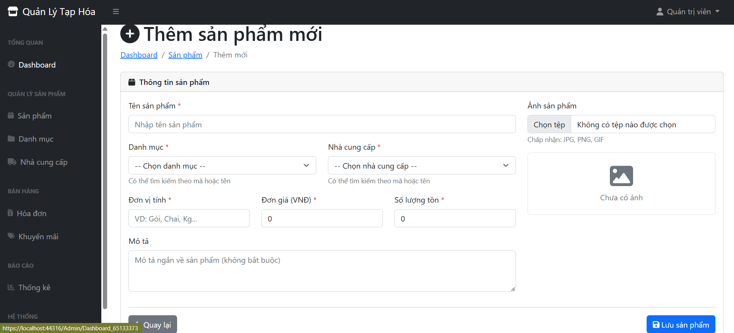
Hình 4.4. Giao diện thêm mới sản phẩm của Admin
- Hướng dẫn sử dụng:
- Nhấn nút Thêm sản phẩm mới trên trang danh sách
- Điền các thông tin bắt buộc (có dấu *):
- Tên sản phẩm: Tên đầy đủ, không trùng
- Danh mục: Chọn từ dropdown
- Nhà cung cấp: Chọn từ dropdown
- Đơn vị tính: Lon, Gói, Chai, Hộp...
- Đơn giá: Giá bán (> 0)
- Số lượng tồn: Số lượng ban đầu (>= 0)
- Các thông tin tùy chọn:
- Mô tả: Mô tả chi tiết sản phẩm
- Ảnh sản phẩm: Nhấn "Chọn tệp" để upload ảnh
- Nhấn Lưu sản phẩm để hoàn tất

Chỉnh sửa sản phẩm
- Giao diện:
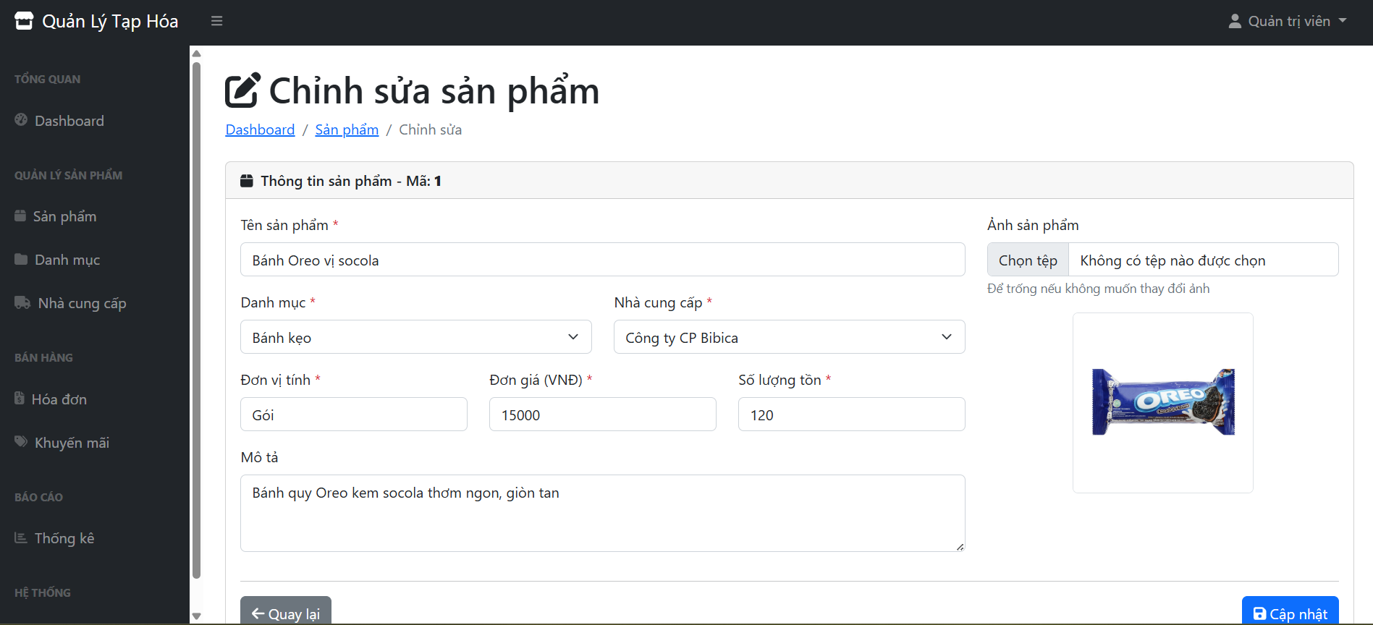
Hình 4.5. Giao diện chỉnh sửa sản phẩm của Admin
- Hướng dẫn sử dụng:
- Nhấn nút Sửa (✏️) trên dòng sản phẩm cần chỉnh sửa
- Thay đổi các thông tin cần cập nhật
- Để thay đổi ảnh: chọn file ảnh mới
- Nhấn Cập nhật để lưu thay đổi
- Nhấn Quay lại để hủy và quay về danh sách

Chi tiết sản phẩm
- Giao diện:
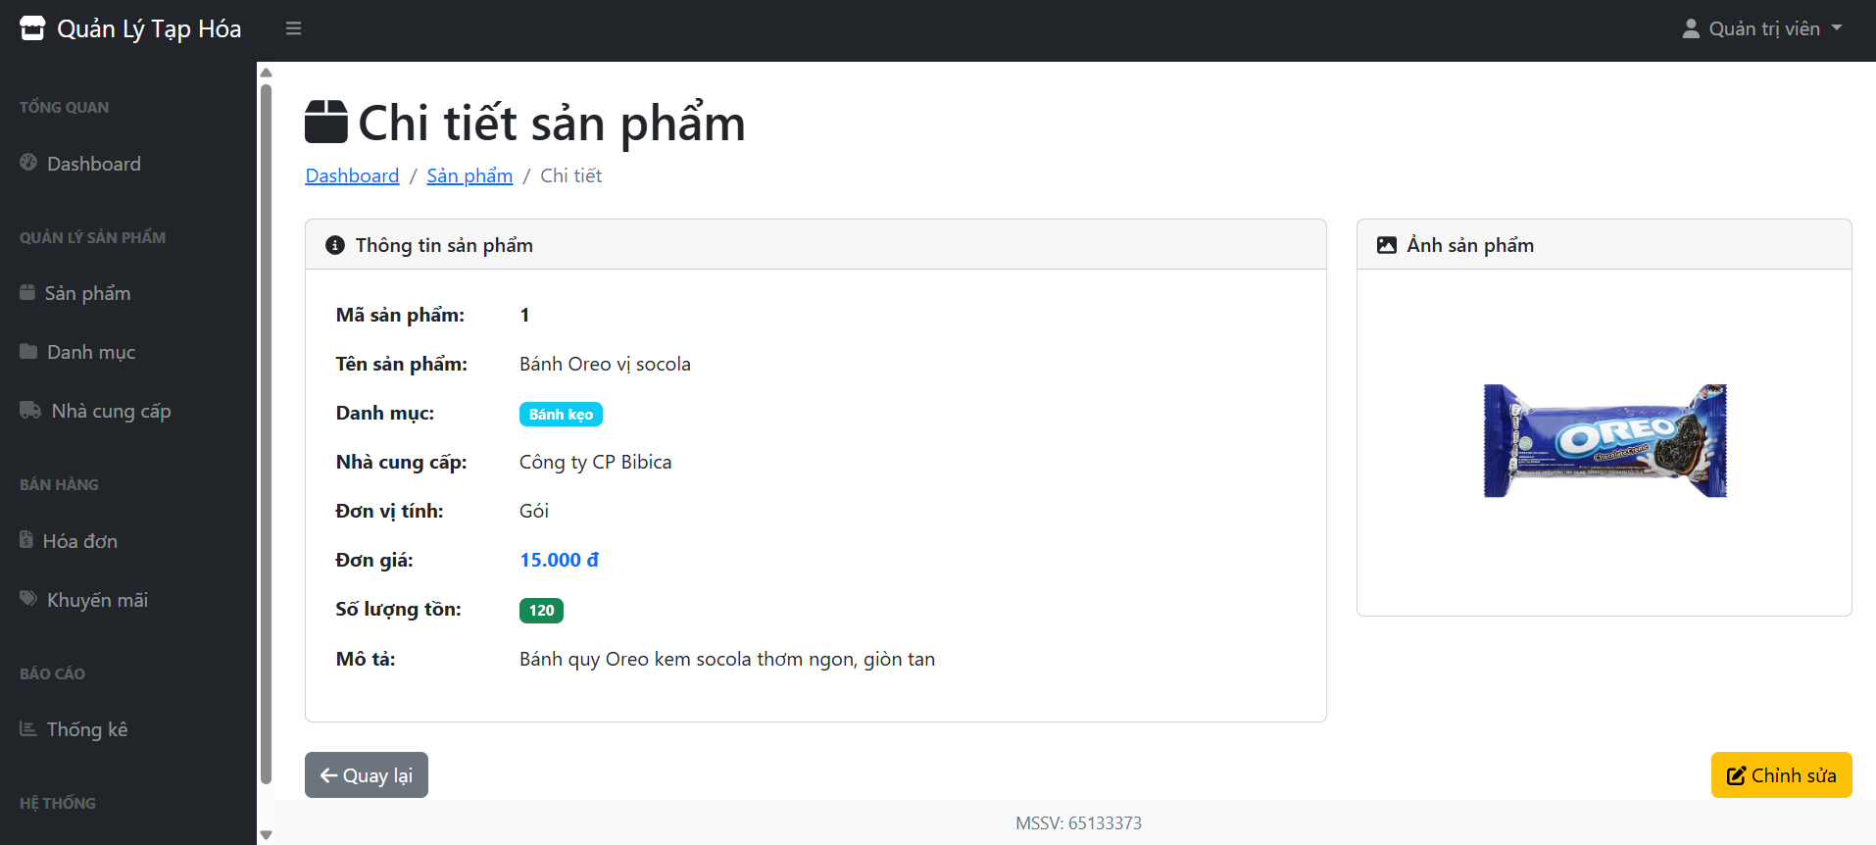
Hình 4.6. Giao diện chi tiết sản phẩm của Admin

Quản lý Danh mục
- Giao diện:
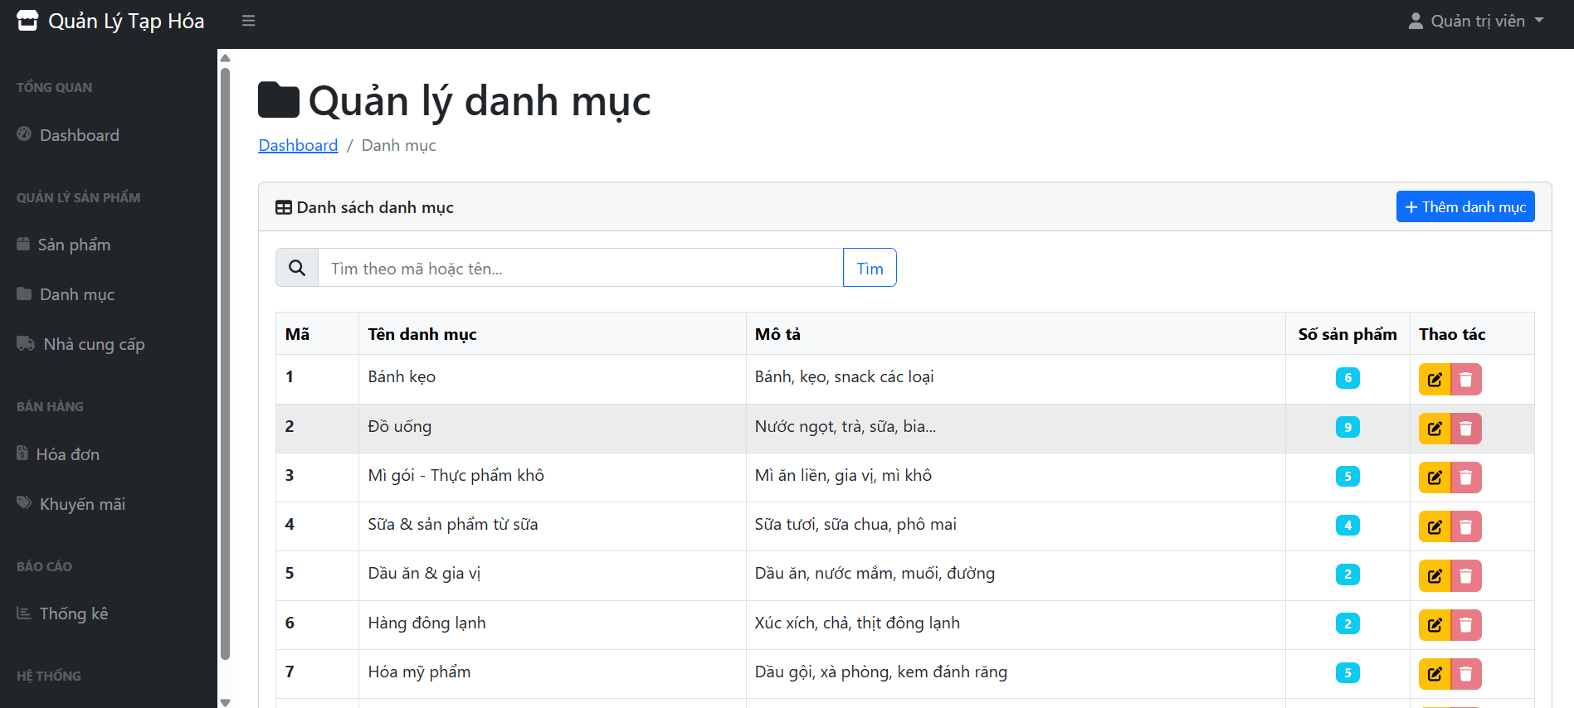
Hình 4.7. Giao diện danh sách danh mục
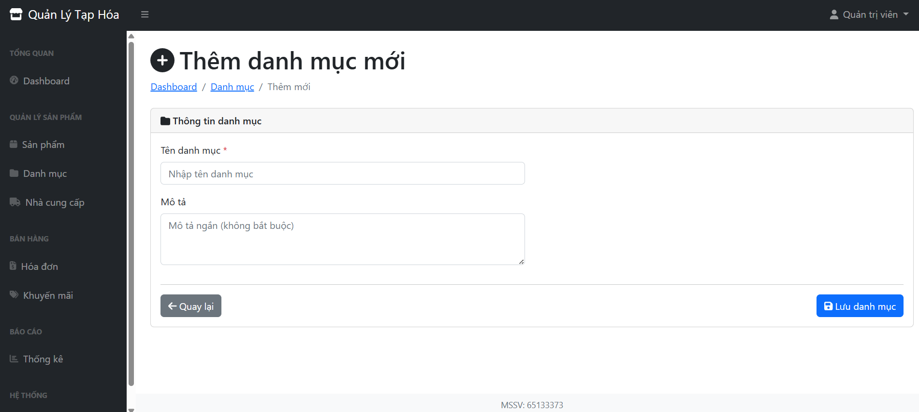
Hình 4.8. Giao diện thêm danh mục mới của Admin
- Hướng dẫn sử dụng:
- Xem danh sách:
  - Truy cập menu Danh mục
  - Bảng hiển thị: Mã, Tên danh mục, Mô tả, Số sản phẩm, Thao tác
- Thêm danh mục:
  - Nhấn Thêm danh mục mới
  - Nhập tên danh mục (bắt buộc, không trùng)
  - Nhập mô tả (tùy chọn)
  - Nhấn Lưu
- Sửa danh mục:
  - Nhấn nút Sửa trên dòng cần sửa
  - Cập nhật thông tin
  - Nhấn Cập nhật
- Xóa danh mục:
  - Chỉ xóa được danh mục chưa có sản phẩm nào
  - Nhấn Xóa → Xác nhận trong hộp thoại

Quản lý Nhà cung cấp
- Giao diện:
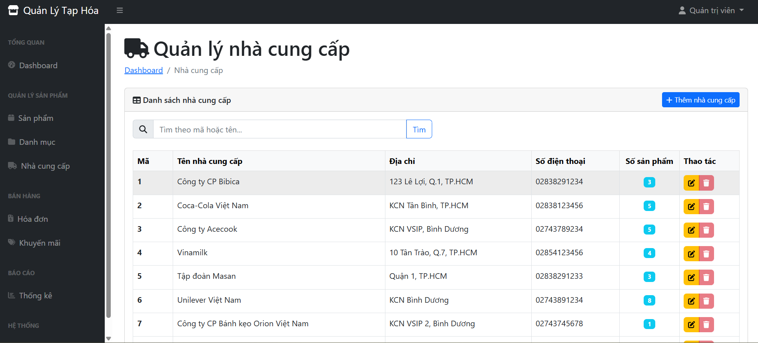
Hình 4.9. Giao diện danh sách nhà cung cấp của Admin
- Hướng dẫn sử dụng
- Xem và tìm kiếm:
- Truy cập menu Nhà cung cấp
- Nhập từ khóa vào ô tìm kiếm để lọc theo tên/địa chỉ/SĐT/email
- Bảng hiển thị: Mã, Tên NCC, Địa chỉ, Điện thoại, Email, Số SP, Thao tác
- Thêm nhà cung cấp:
- Nhấn Thêm nhà cung cấp mới
- Nhập thông tin:
- Tên NCC: Bắt buộc, không trùng
- Địa chỉ, Điện thoại, Email: Tùy chọn
- Nhấn Lưu
- Sửa/Xóa: Tương tự quản lý Danh mục

Quản lý Tài khoản

Danh sách tài khoản
- Giao diện:
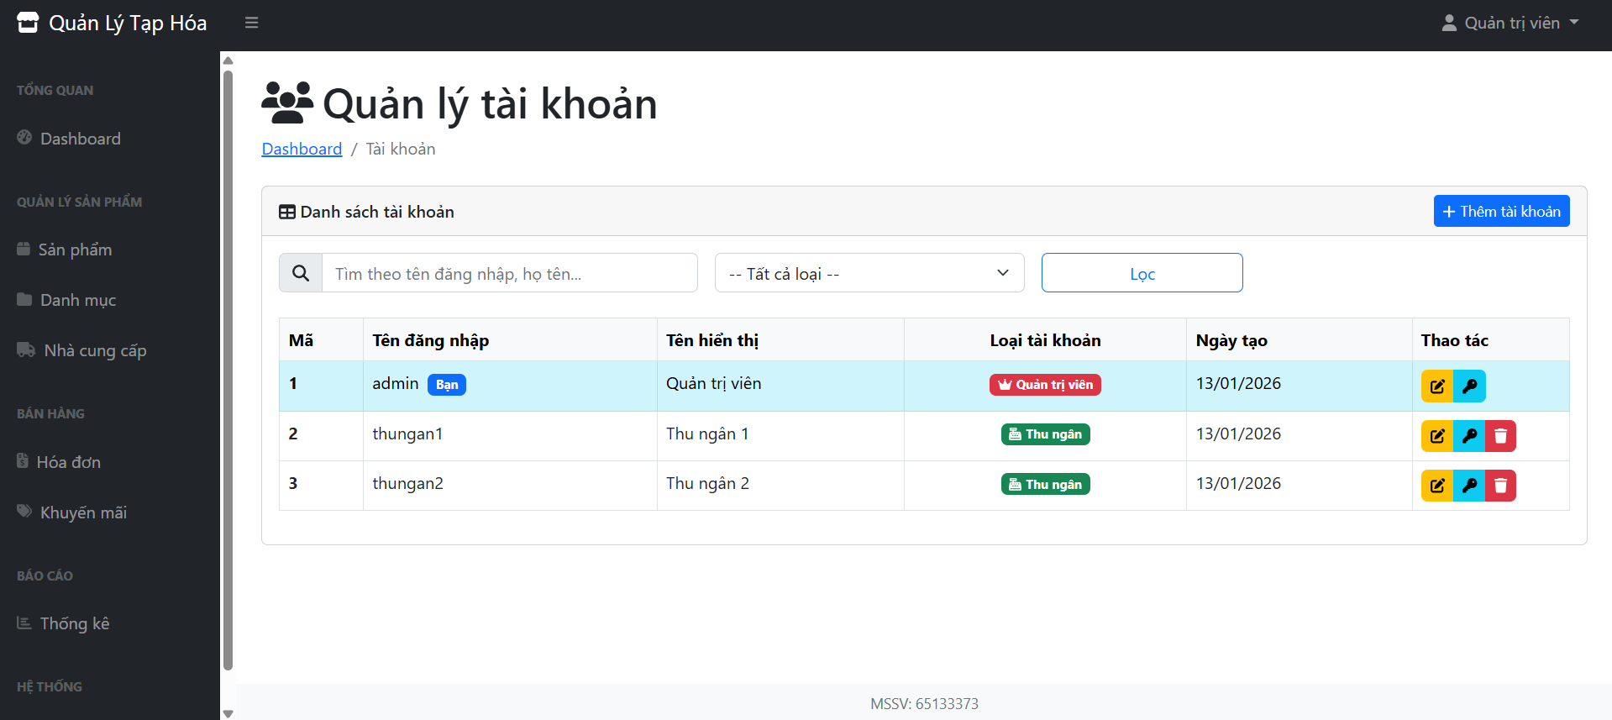
Hình 4.10. Giao diện danh sách tài khoản của Admin
- Hướng dẫn sử dụng
- Truy cập menu Tài khoản
- Lọc theo loại: Chọn "Admin" hoặc "Thu ngân" từ dropdown
- Tìm kiếm: Nhập tên đăng nhập hoặc tên hiển thị
- Bảng hiển thị: Mã, Tên đăng nhập, Tên hiển thị, Loại, Ngày tạo, Thao tác

Thêm tài khoản
- Giao diện:
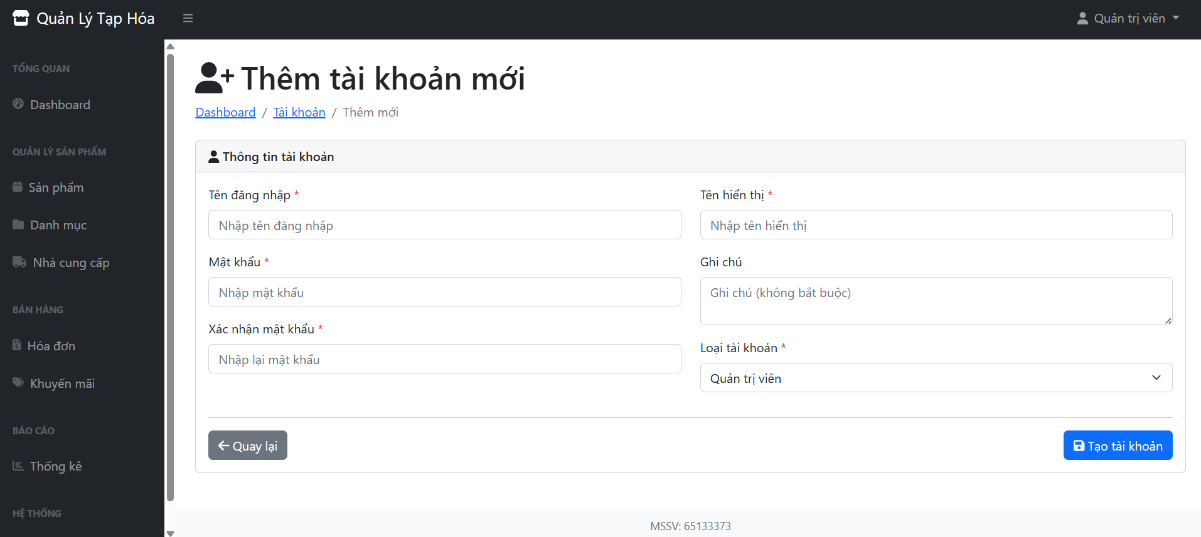
Hình 4.11. Giao diện thêm tài khoản mới của Admin
- Hướng dẫn sử dụng
- Nhấn Thêm tài khoản mới
- Nhập thông tin:
- Tên đăng nhập: Bắt buộc, không trùng, không dấu
- Mật khẩu: Bắt buộc, tối thiểu 3 ký tự
- Xác nhận mật khẩu: Phải khớp với mật khẩu
- Tên hiển thị: Tên hiện trên giao diện
- Loại tài khoản: Admin hoặc Thu ngân
- Ghi chú: Tùy chọn
- Nhấn Lưu

Đổi mật khẩu / Đặt mật khẩu mới / Reset mật khẩu
- Giao diện:
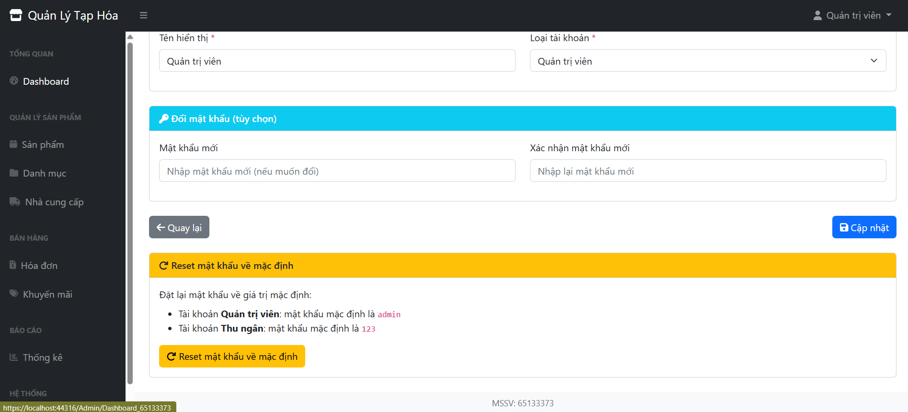
Hình 4.12. Giao diện sửa đổi và reset mật khẩu của Admin
- Hướng dẫn sử dụng
- Đổi mật khẩu (cho chính mình):
  - Nhấn vào tên tài khoản góc trên phải → Đổi mật khẩu
  - Nhập mật khẩu cũ
  - Nhập mật khẩu mới và xác nhận
  - Nhấn Đổi mật khẩu
- Đặt mật khẩu mới (cho người khác - chỉ Admin):
  - Trong danh sách tài khoản, nhấn nút Sửa trên tài khoản cần đổi mật khẩu
  - Trong phần "Đổi mật khẩu (tùy chọn)":
    - Nhập Mật khẩu mới (tối thiểu 3 ký tự)
    - Nhập Xác nhận mật khẩu mới
  - Nhấn Cập nhật
  - Lưu ý: Để trống nếu không muốn thay đổi mật khẩu
- Reset mật khẩu về mặc định (cho người khác - chỉ Admin):
  - Trong danh sách tài khoản, nhấn nút Reset hoặc vào trang Sửa → nhấn Reset mật khẩu về mặc định
  - Xác nhận → Mật khẩu được đặt lại về:
    - Tài khoản Admin: đặt lại về "admin"
    - Tài khoản Thu ngân: đặt lại về "123"

Quản lý Khuyến mãi

Danh sách khuyến mãi
- Giao diện:
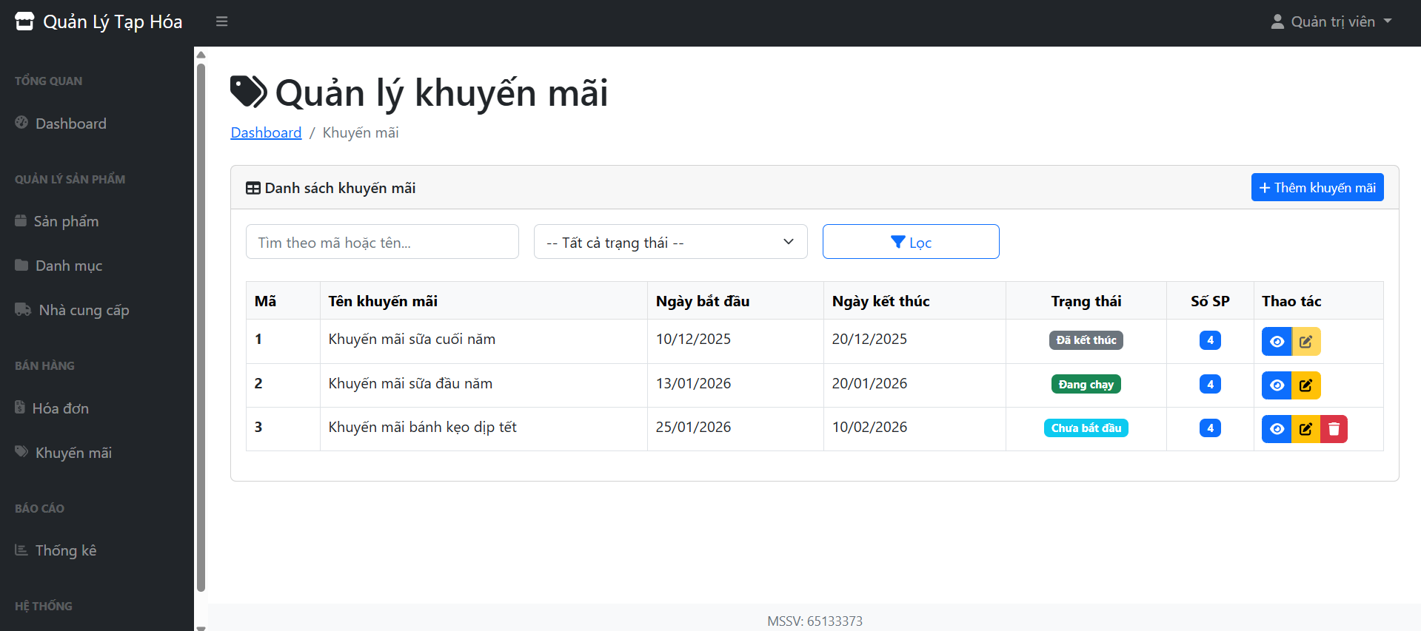
Hình 4.13. Giao diện danh sách khuyến mãi của Admin
- Hướng dẫn sử dụng
- Truy cập menu Khuyến mãi
- Bảng hiển thị: Mã, Tên KM, Ngày bắt đầu, Ngày kết thúc, Số SP áp dụng, Trạng thái, Thao tác
- Các trạng thái:
- Đang chạy: Ngày hiện tại nằm trong khoảng thời gian KM
- Sắp diễn ra: Ngày bắt đầu > ngày hiện tại
- Đã kết thúc: Ngày kết thúc < ngày hiện tại

Tạo khuyến mãi mới
- Giao diện:
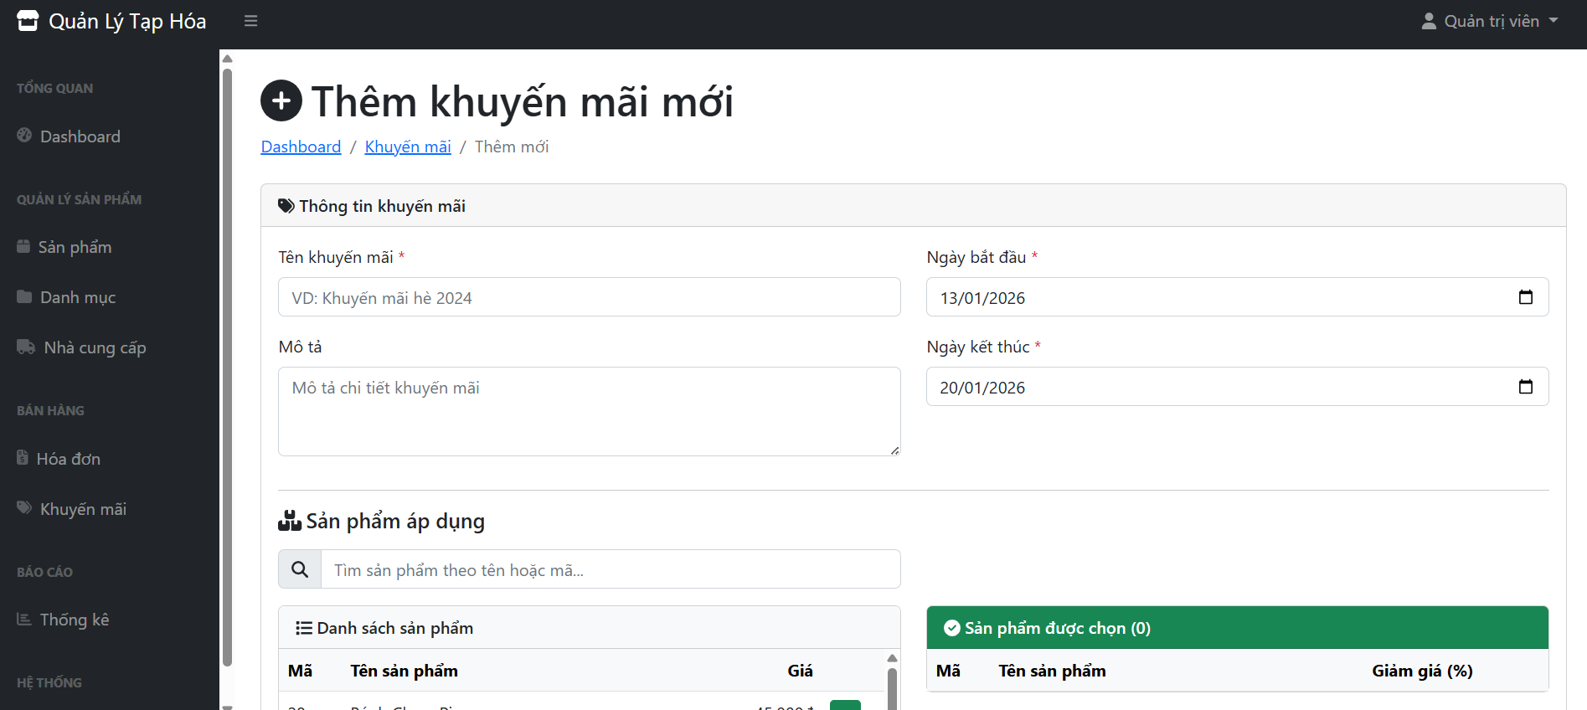
Hình 4.14. Giao diện tạo khuyến mãi mới - 1 của Admin
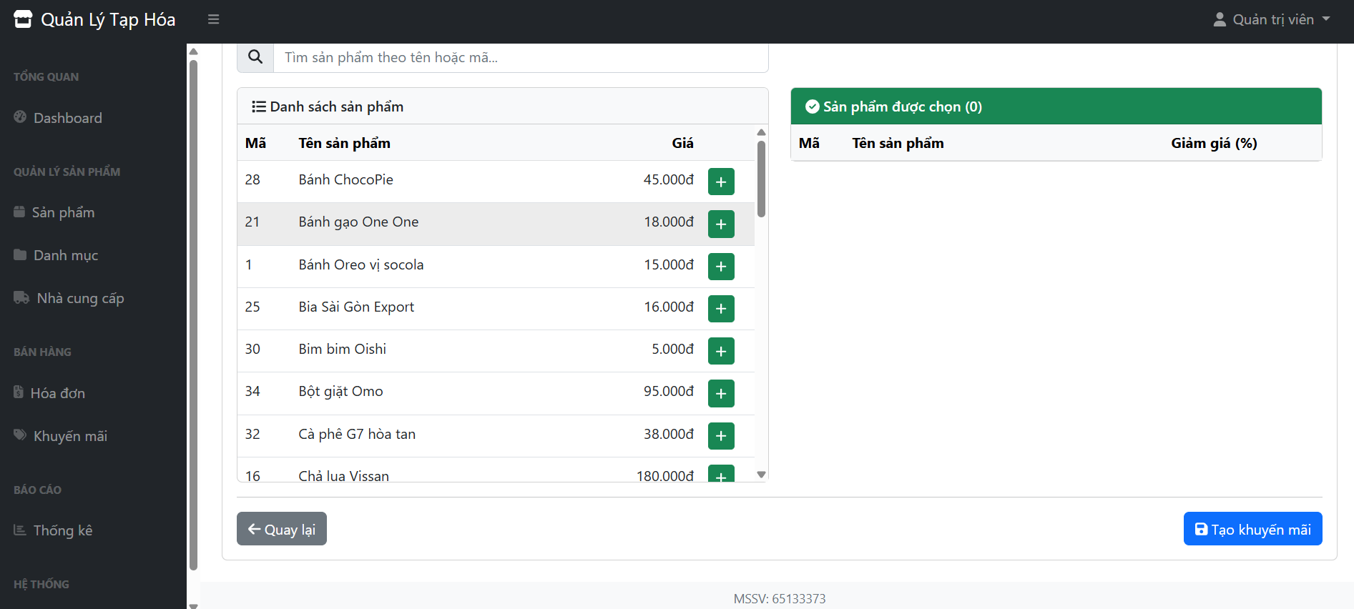
Hình 4.15. Giao diện tạo khuyến mãi mới - 2 của Admin
- Hướng dẫn sử dụng
- Nhấn Tạo khuyến mãi mới
- Nhập thông tin cơ bản:
    - Tên khuyến mãi: VD: "Khuyến mãi Tết 2025"
    - Ngày bắt đầu: Ngày KM có hiệu lực
    - Ngày kết thúc: Ngày KM hết hiệu lực (>= ngày bắt đầu)
    - Mô tả: Tùy chọn
- Chọn sản phẩm áp dụng:
    - Tìm sản phẩm trong danh sách bên trái
    - Nhấn nút ➕ để thêm vào danh sách bên phải
    - Nhập Phần trăm giảm cho mỗi sản phẩm (1-100%)
    - Nhấn nút ➖ để bỏ sản phẩm
- Nhấn Lưu khuyến mãi

Chỉnh sửa khuyến mãi
- Giao diện:
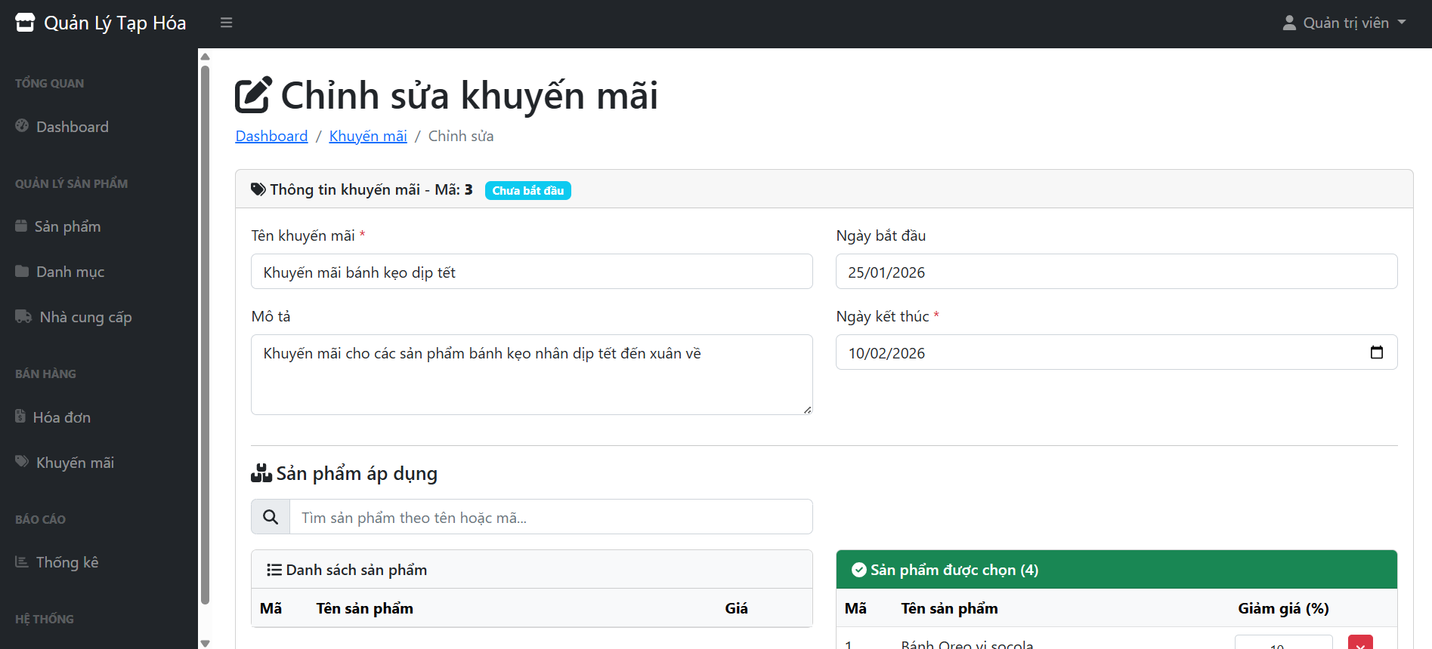
Hình 4.16. Giao diện chỉnh sửa khuyến mãi - 1 của Admin
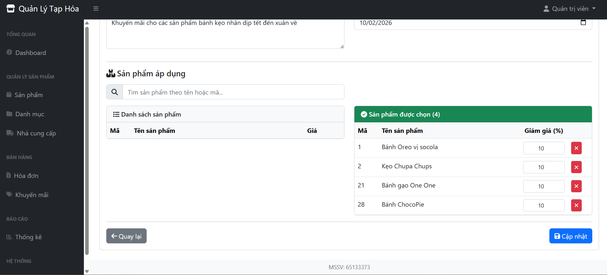
Hình 4.17. Giao diện chỉnh sửa khuyến mãi - 2 của Admin
- Lưu ý quan trọng
- Khuyến mãi chưa bắt đầu: Sửa được tất cả thông tin
- Khuyến mãi đang chạy: Chỉ sửa được ngày kết thúc
- Khuyến mãi đã kết thúc: Không sửa được

Quản lý Hóa đơn

Danh sách hóa đơn
- Giao diện:
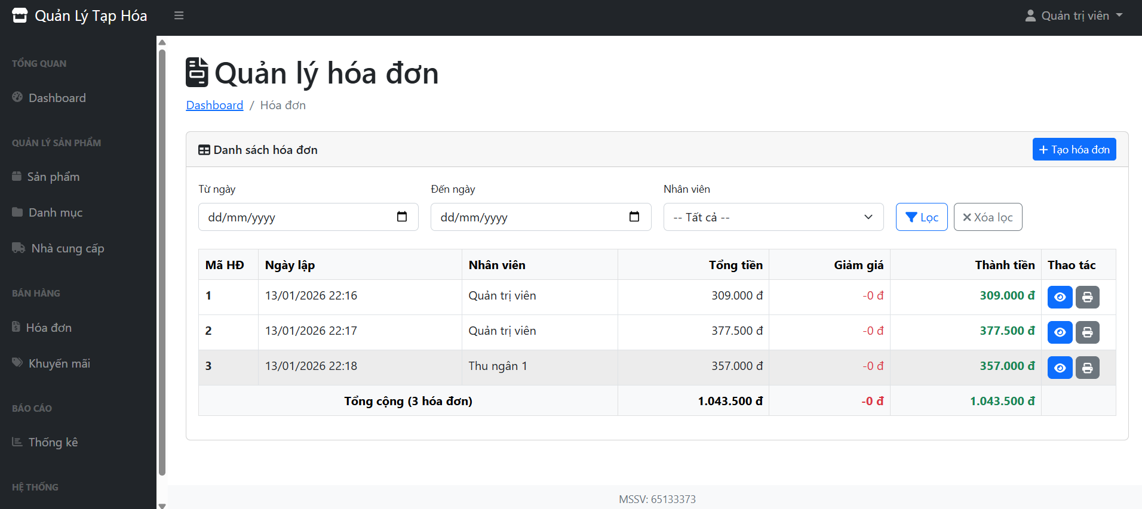
Hình 4.18. Giao diện danh sách hóa đơn của Admin
- Hướng dẫn sử dụng
- Truy cập menu Hóa đơn
- Lọc theo tiêu chí:
- Từ ngày - Đến ngày: Khoảng thời gian
- Nhân viên: Chọn nhân viên bán
- Bảng hiển thị: Mã HĐ, Ngày lập, Nhân viên, Tổng tiền, Giảm giá, Thành tiền, Thao tác
- Tổng cộng được hiển thị ở cuối bảng

Chi tiết hóa đơn
- Giao diện:
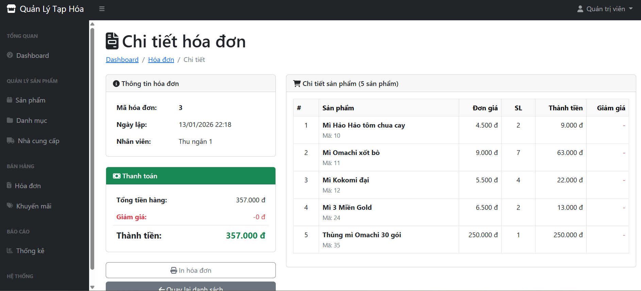
Hình 4.19. Giao diện chi tiết hóa đơn của Admin
- Hướng dẫn sử dụng
- Nhấn nút Xem (👁️) trên hóa đơn cần xem
- Hiển thị:
- Thông tin hóa đơn: Mã, Ngày, Nhân viên
- Chi tiết sản phẩm: STT, Tên SP, Đơn giá, SL, Thành tiền, Giảm giá
- Tổng kết: Tổng tiền, Giảm giá, Thành tiền
- Nhấn In hóa đơn để in

Tạo hóa đơn mới
- Giao diện:
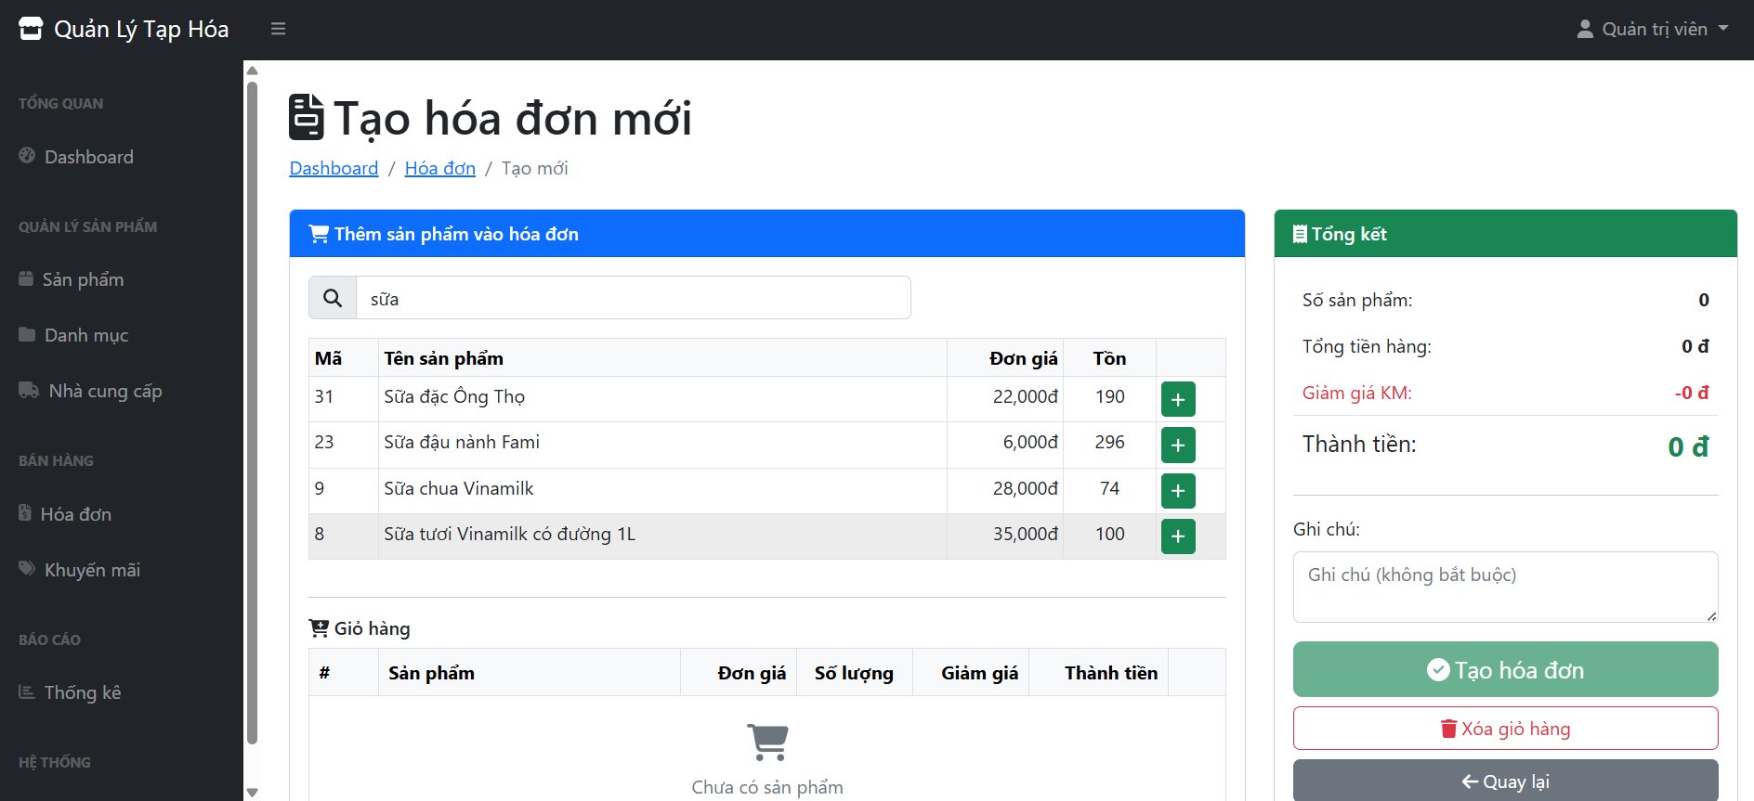
Hình 4.20. Giao diện tạo hóa đơn của Admin
- Hướng dẫn sử dụng:
- Bước 1: Tìm và thêm sản phẩm
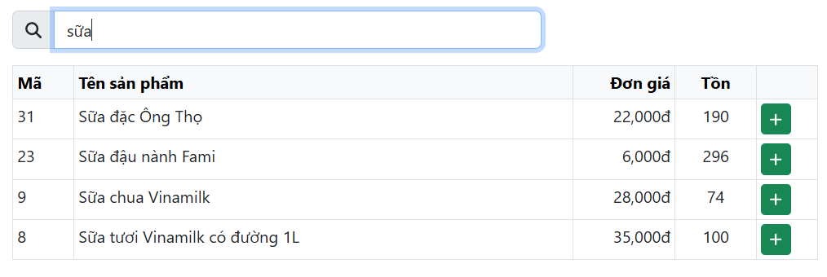
Hình 4.21. Giao diện tìm kiếm và thêm sản phẩm của Admin
  - Nhập mã hoặc tên sản phẩm vào ô tìm kiếm.
  - Danh sách kết quả hiển thị dạng dropdown: Mã SP, Tên, Giá, Tồn kho
  - Nhấn vào dấu + để thêm sản phẩm vào giỏ hàng.
  - Lưu ý: Nếu sản phẩm thuộc nhiều chương trình KM, hệ thống tự động chọn KM có lợi nhất.
- Bước 2: Quản lý giỏ hàng:
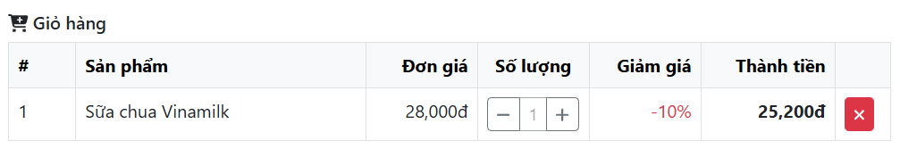
Hình 4.22. Giao diện giỏ hàng của Admin
  - Mỗi sản phẩm trong giỏ hiển thị: STT, Tên SP, Đơn giá, Số lượng, Thành tiền, % KM
  - Tăng/giảm số lượng: Dùng nút +/- hoặc nhập trực tiếp
  - Xóa sản phẩm: Nhấn nút x
  - Hệ thống tự động tính lại khi thay đổi
- Bước 3: Nhấn Tạo hóa đơn:
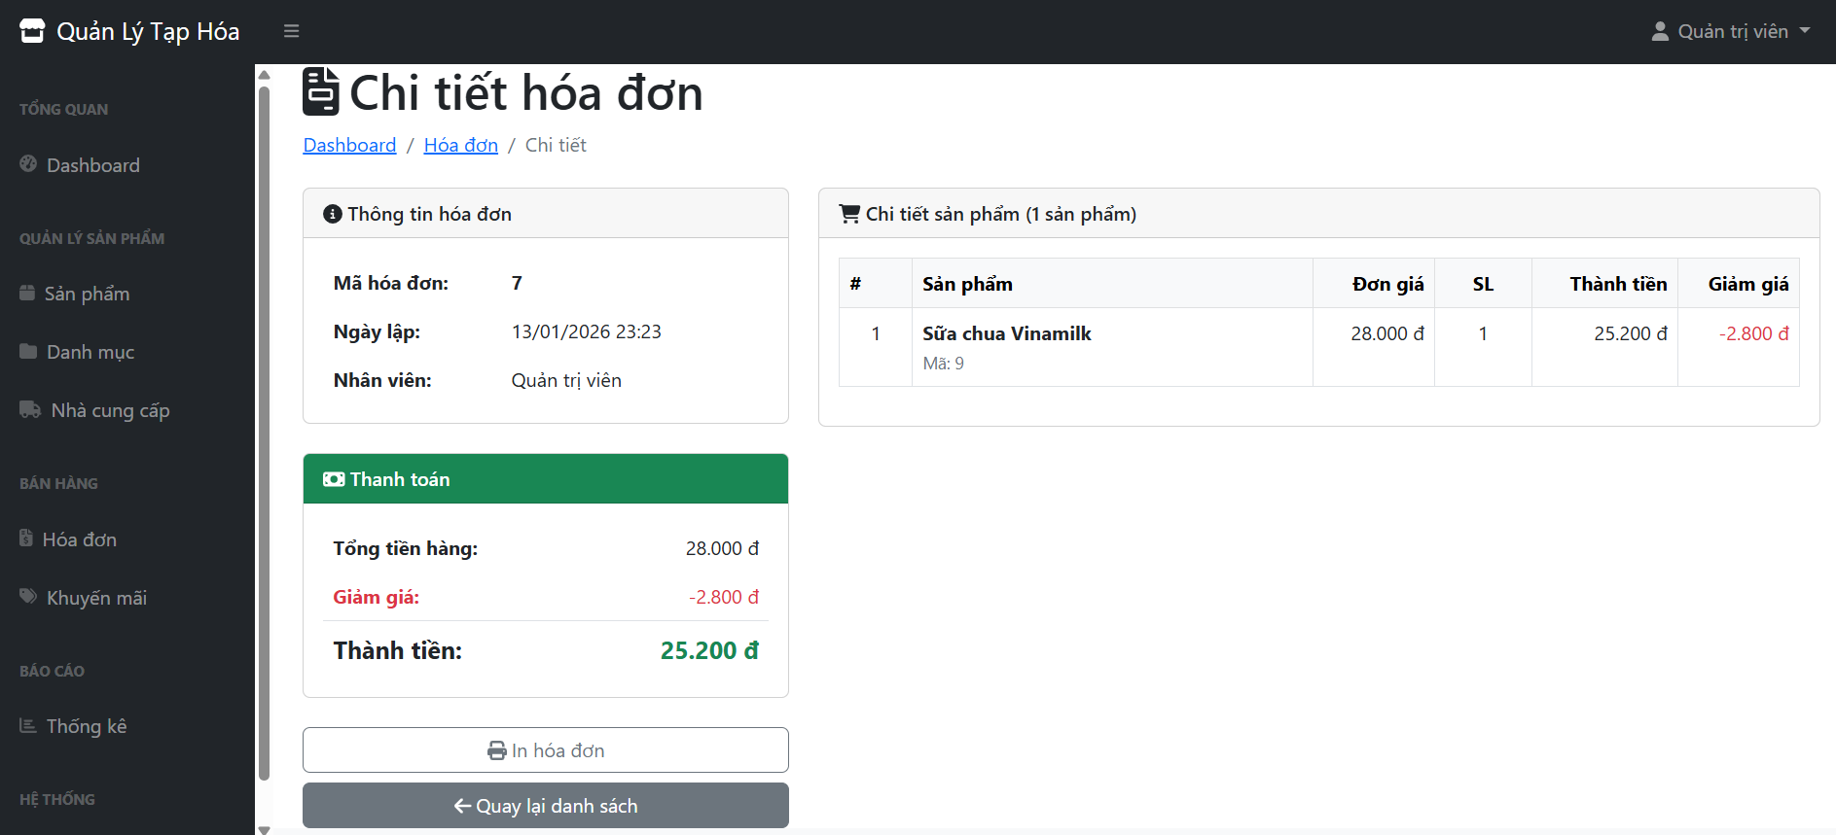
Hình 4.23. Giao diện khi tạo hóa đơn thành công của Admin

Thống kê doanh thu
- Giao diện:
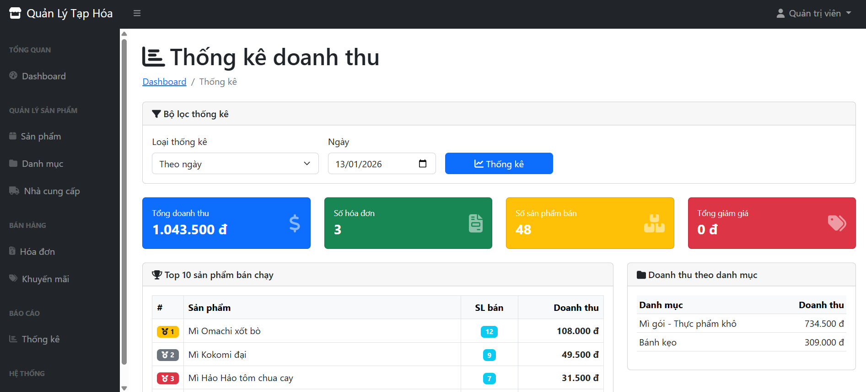
Hình 4.24. Giao diện thống kê - 1 của Admin
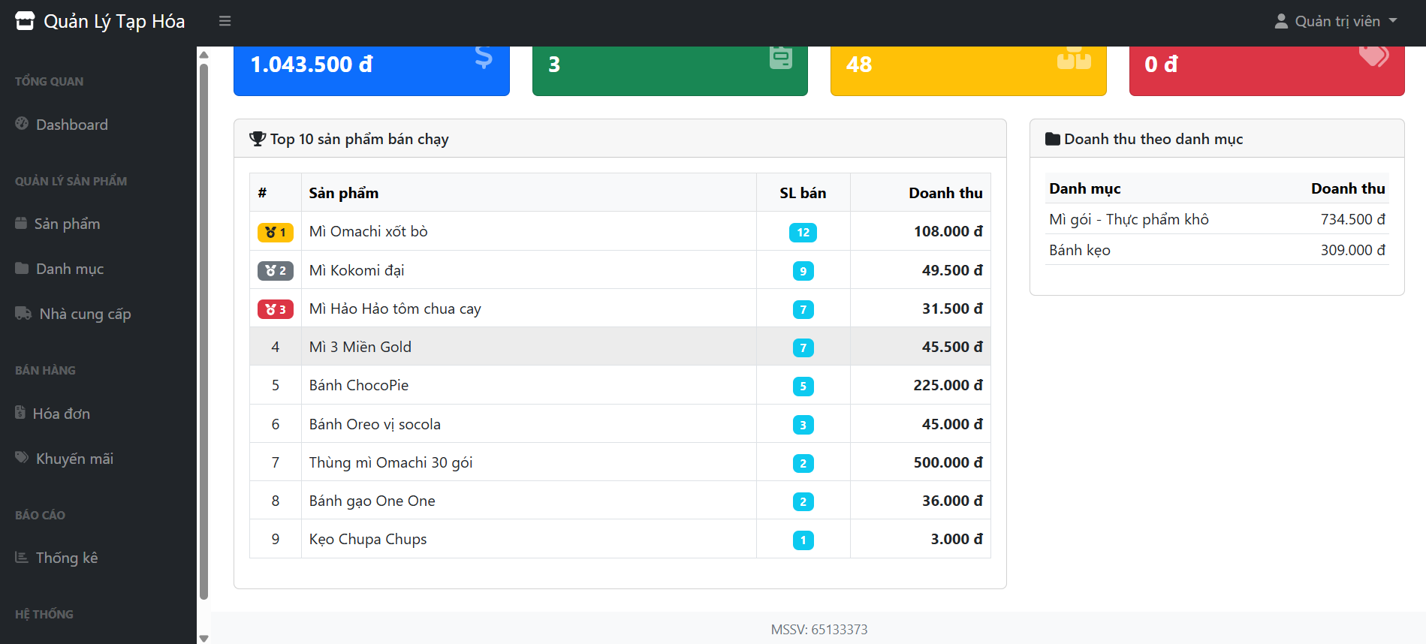
Hình 4.25. Giao diện thống kê - 2 của Admin
- Các loại thống kê:
Bảng 4.2. Các loại thống kê doanh thu
Loại | Mô tả
Theo ngày | Thống kê chi tiết trong 1 ngày cụ thể
Theo tháng | Thống kê theo từng ngày trong tháng
Theo năm | Thống kê theo từng tháng trong năm
Khoảng thời gian | Thống kê tùy chọn từ ngày A đến ngày B

- Hướng dẫn sử dụng:
- Truy cập menu Thống kê
- Chọn Loại thống kê từ dropdown
- Nhập các tham số tương ứng (ngày/tháng/năm)
- Nhấn Thống kê
- Kết quả hiển thị:
- 4 card: Tổng doanh thu, Số hóa đơn, Số SP bán, Tổng giảm giá
- Biểu đồ cột doanh thu theo thời gian
- Bảng Top 10 sản phẩm bán chạy
- Bảng chi tiết doanh thu

Area Cashier (THU NGÂN)

Bán hàng (POS)
- Giao diện:
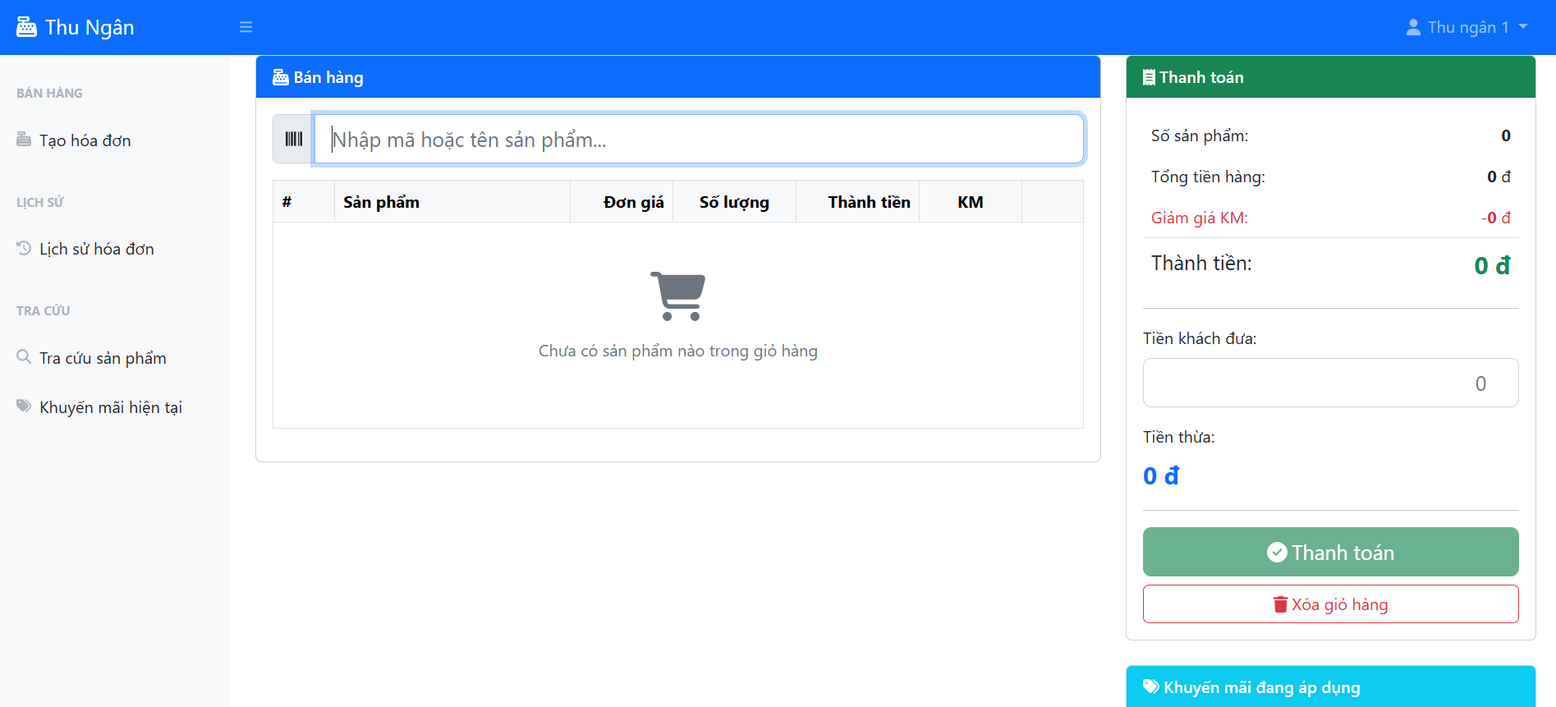
Hình 4.26. Giao diện bán hàng của Cashier (Thu ngân)
- Bố cục màn hình:
- Bên trái: Tìm kiếm sản phẩm và giỏ hàng
- Bên phải: Thông tin thanh toán
- Hướng dẫn sử dụng:
- Bước 1: Tìm và thêm sản phẩm
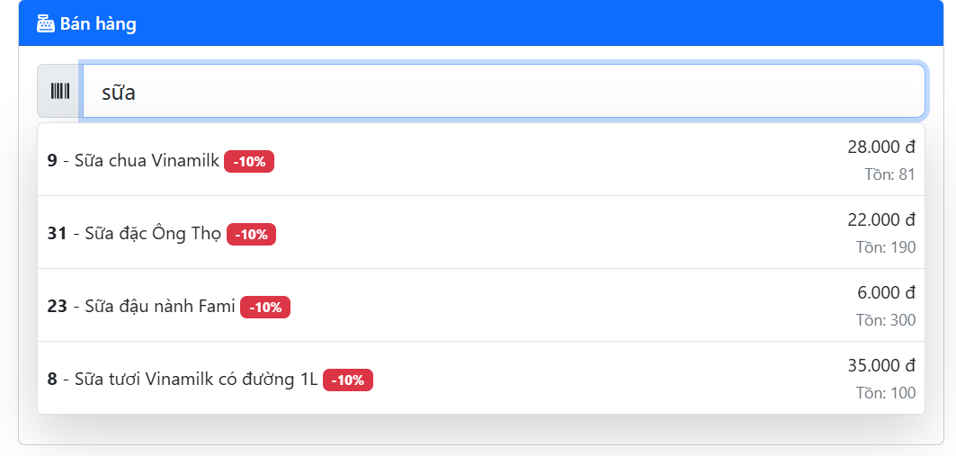
Hình 4.27. Giao diện tìm và thêm sản phẩm của Cashier (Thu ngân)
  - Nhập mã hoặc tên sản phẩm vào ô tìm kiếm
  - Danh sách kết quả hiển thị dạng dropdown:
    - Hiển thị: Mã SP, Tên, Giá, Tồn kho
    - Nếu có khuyến mãi: hiển thị badge "KM -X%" (X là phần trăm giảm cao nhất trong các KM đang áp dụng)
  - Nhấn vào sản phẩm để thêm vào giỏ hàng
  - Lưu ý: Nếu sản phẩm thuộc nhiều chương trình KM, hệ thống tự động chọn KM có lợi nhất
- Bước 2: Quản lý giỏ hàng
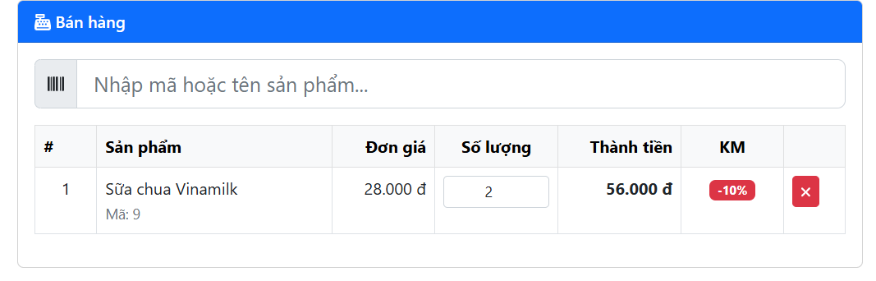
Hình 4.28. Giao diện giỏ hàng của Cashier (Thu ngân)
  - Mỗi sản phẩm trong giỏ hiển thị: STT, Tên SP, Đơn giá, Số lượng, Thành tiền, % KM
  - Tăng/giảm số lượng: Dùng nút +/- hoặc nhập trực tiếp
  - Xóa sản phẩm: Nhấn nút x
  - Hệ thống tự động tính lại khi thay đổi
- Bước 3: Thanh toán
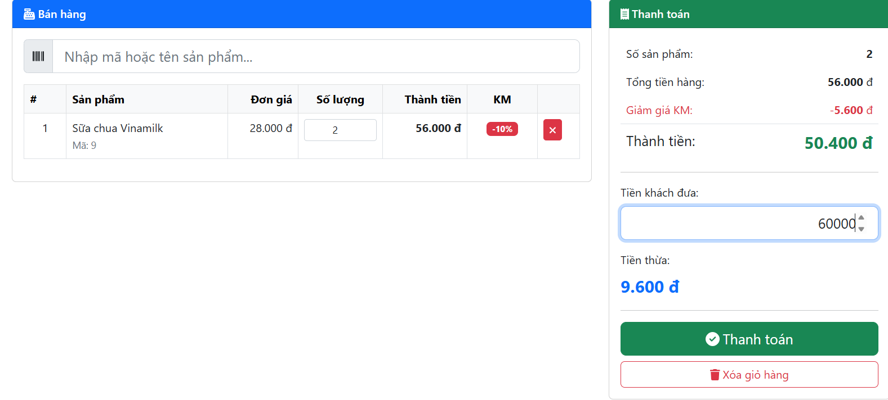
Hình 4.29. Giao diện thanh toán của Cashier (Thu ngân)
  - Kiểm tra thông tin:
    - Số sản phẩm
    - Tổng tiền hàng
    - Giảm giá KM (nếu có)
    - Thành tiền (số tiền khách cần trả)
  - Nhập Tiền khách đưa
  - Hệ thống tự tính Tiền thừa
  - Nhập Ghi chú nếu cần
  - Nhấn Thanh toán
- Bước 4: Hoàn tất
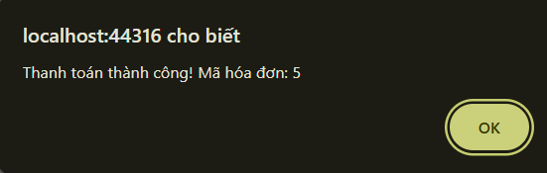
Hình 4.30. Thông báo tạo đơn thành công của Cashier (Thu ngân)

Lịch sử hóa đơn
- Giao diện:
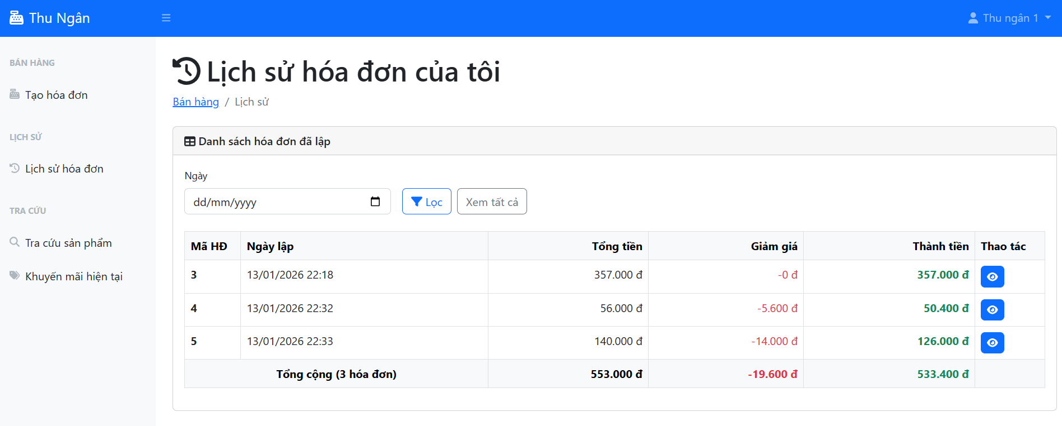
Hình 4.31. Giao diện lịch sử hóa đơn của Cashier (Thu ngân)
- Hướng dẫn sử dụng
- Truy cập menu Lịch sử hóa đơn
- Mặc định hiển thị tất cả hóa đơn của nhân viên đang đăng nhập
- Lọc theo ngày:
- Chọn ngày cụ thể và nhấn Lọc
- Hoặc nhấn Xem tất cả để bỏ lọc
- Nhấn Xem để xem chi tiết hóa đơn

Tra cứu sản phẩm
- Giao diện:
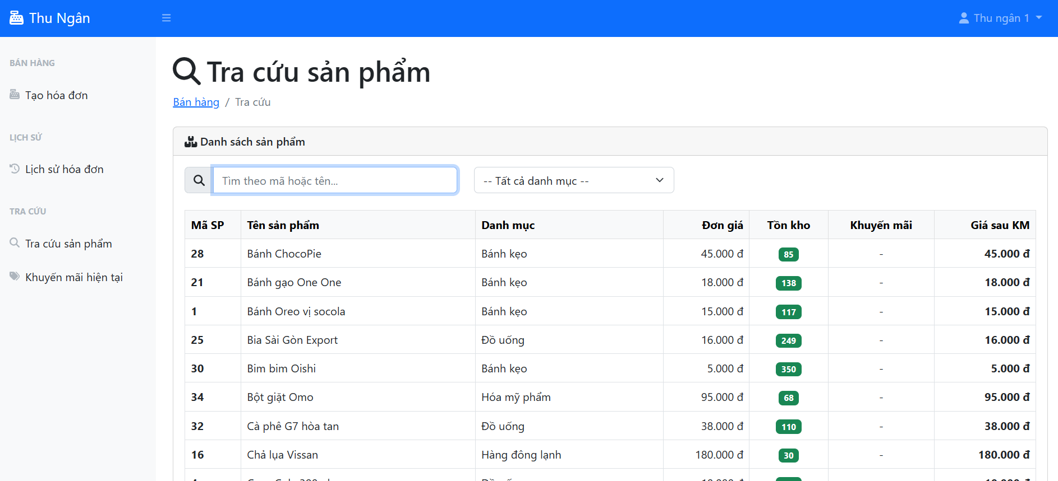
Hình 4.32. Giao diện tra cứu sản phẩm của Cashier (Thu ngân)
- Hướng dẫn sử dụng
- Truy cập menu Tra cứu sản phẩm
- Tìm kiếm theo tên hoặc mã sản phẩm
- Lọc theo danh mục
- Xem thông tin: Ảnh, Tên, Danh mục, Đơn giá, Tồn kho

Khuyến mãi hiện tại
- Giao diện:
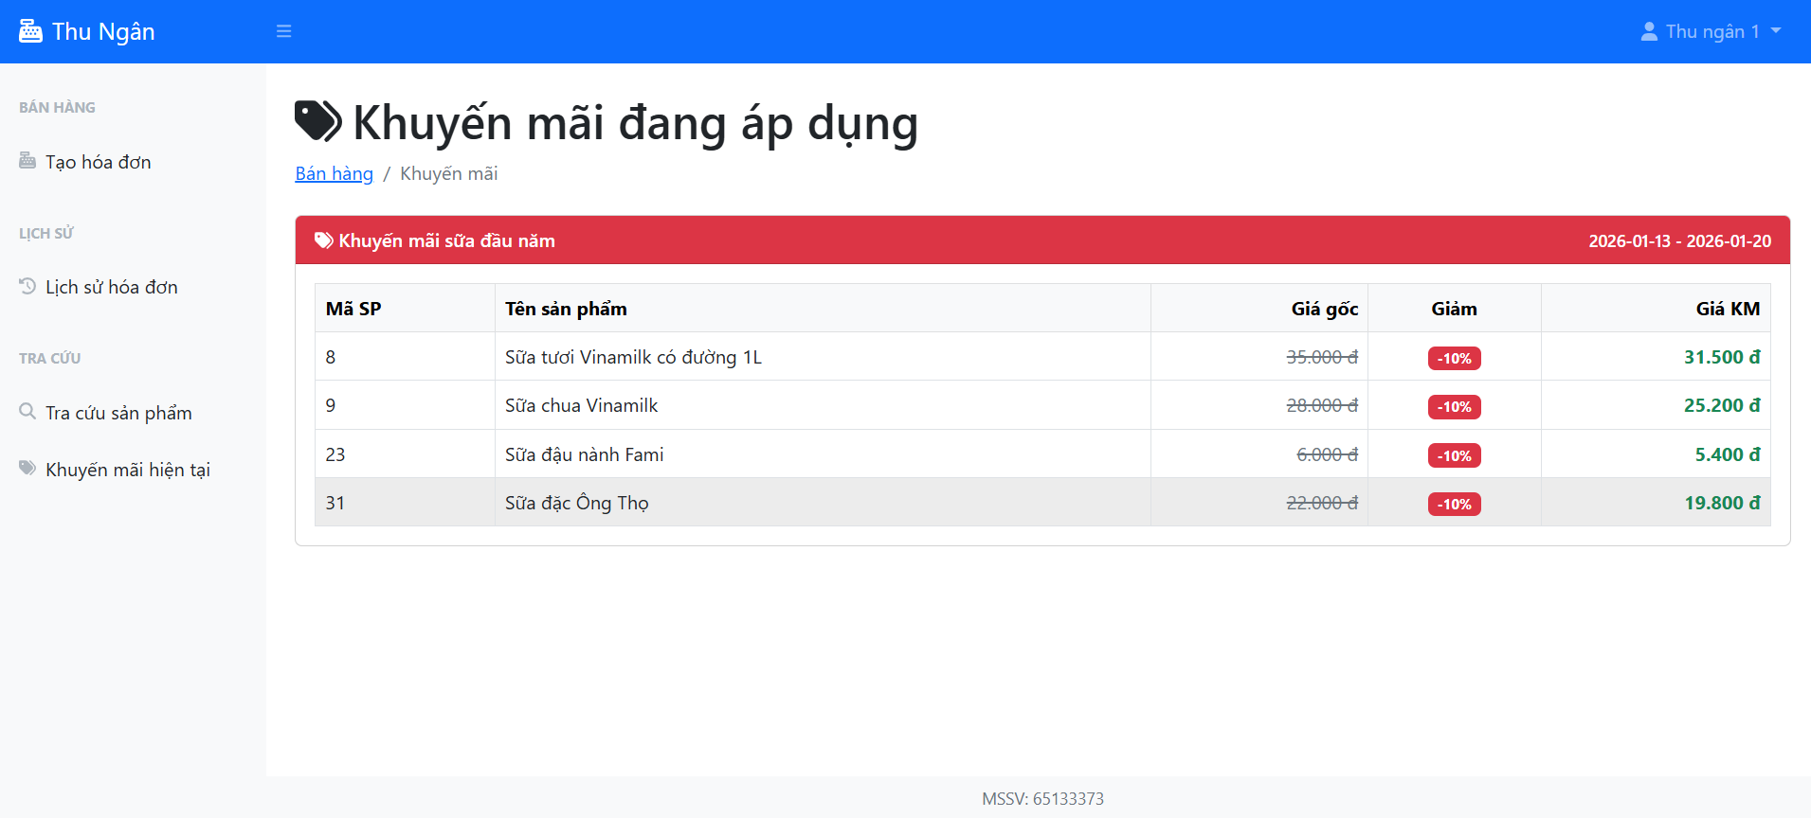
Hình 4.33. Giao diện khuyến mãi hiện tại của Cashier (Thu ngân)
- Hướng dẫn sử dụng
- Truy cập menu Khuyến mãi.
- Hiển thị danh sách các chương trình khuyến mãi đang diễn ra.
- Mỗi chương trình hiển thị:
- Tên khuyến mãi, thời gian.
- Danh sách sản phẩm và phần trăm giảm.

In hóa đơn
- Hướng dẫn sử dụng:
- Đối với admin, bên trong tab Hóa đơn, chọn biểu tượng in hóa đơn bên cạnh hóa đơn chỉ định:
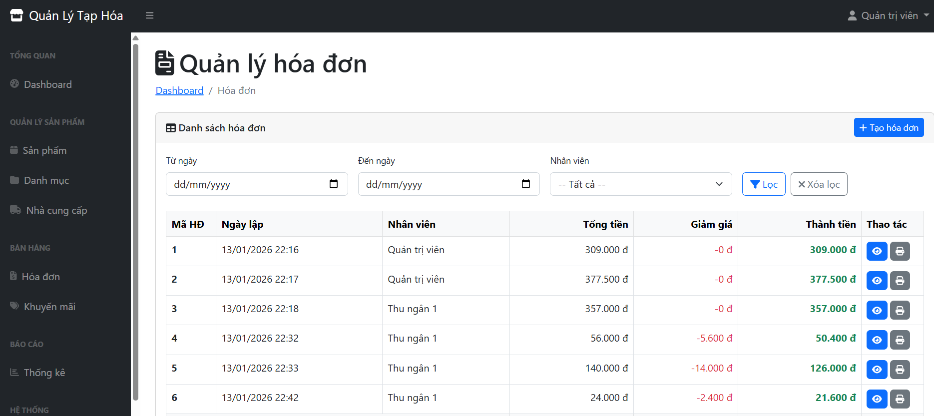
Hình 4.34.Giao diện chọn hóa đơn để in của Admin
- Đối với thu ngân, bên trong tab Lịch sử hóa đơn, chọn biểu tượng in hóa đơn bên cạnh hóa đơn chỉ định:
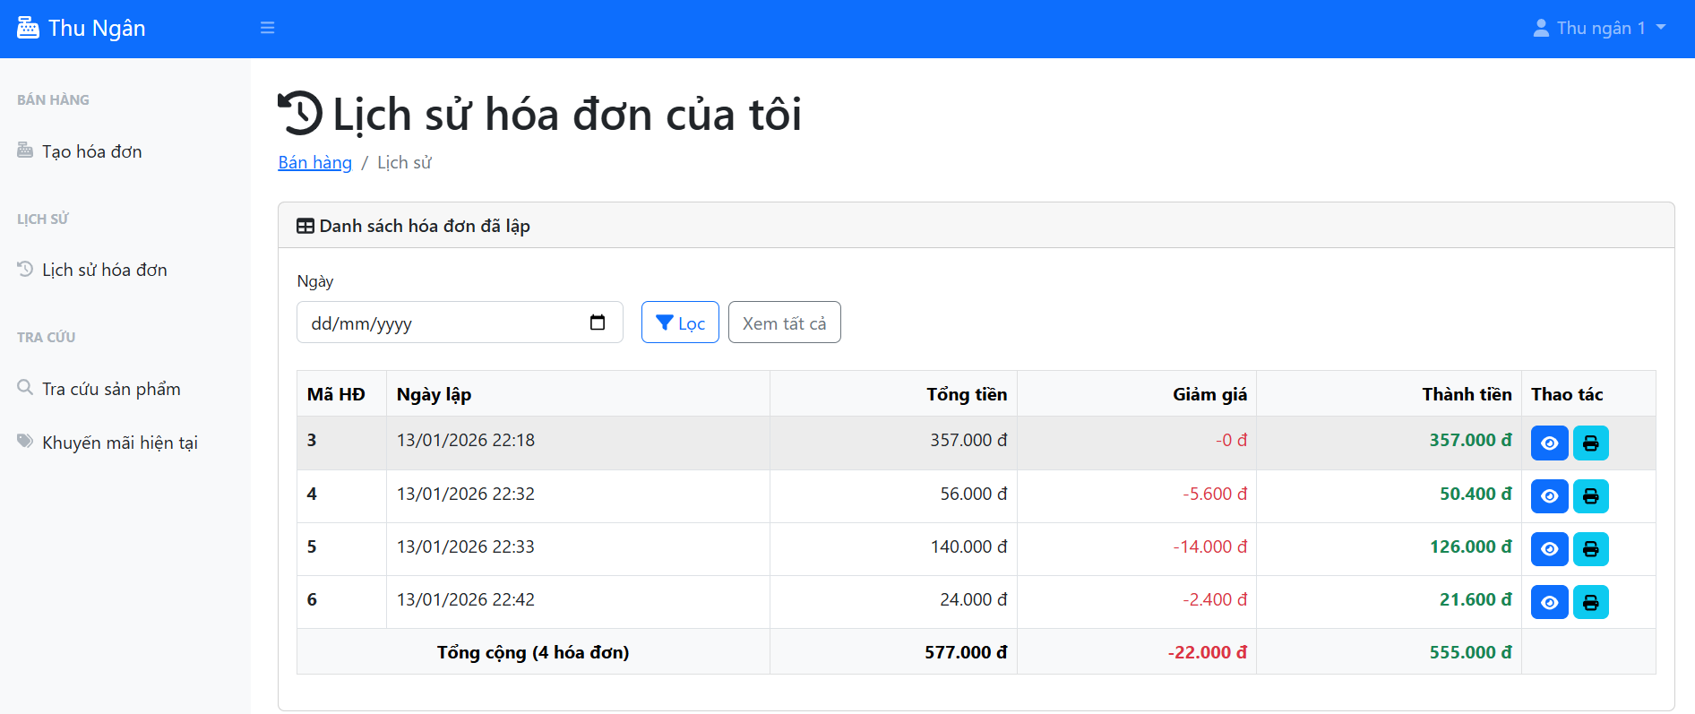
Hình 4.35. Giao diện chọn hóa đơn để in của Cashier (Thu ngân)
- Giao diện hóa đơn được in:
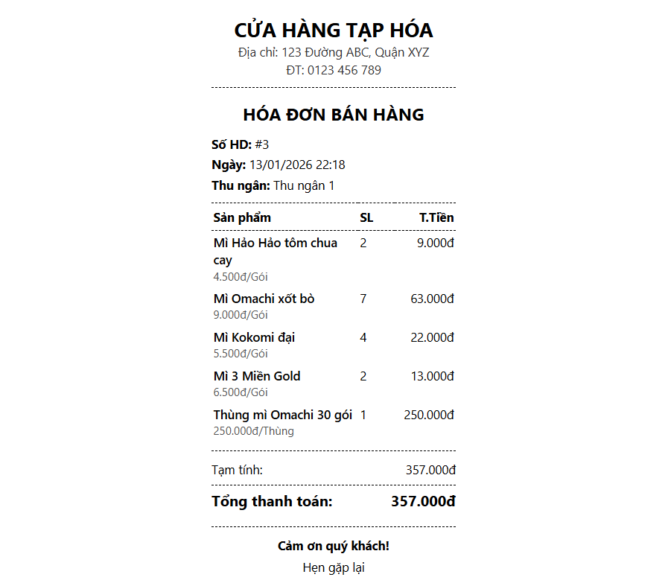
Hình 4.36. Giao diện hóa đơn trước khi được in
- Nội dung hóa đơn in:
- Tên cửa hàng, địa chỉ, số điện thoại
- Mã hóa đơn, ngày giờ
- Tên nhân viên bán
- Bảng chi tiết: STT, Tên SP, Đơn giá, SL, Thành tiền
- Tổng tiền, Giảm giá, Thành tiền
- Lời cảm ơn

TỔNG KẾT

Các chức năng đã hoàn thành
Bảng 5.1. Đánh giá các chức năng đã hoàn thành
STT | Chức năng | Mô tả | Trạng thái
1 | Đăng nhập/Đăng xuất | Phân quyền Admin/Thu ngân | ✅ Hoàn thành
2 | Dashboard | Tổng quan hệ thống | ✅ Hoàn thành
3 | Quản lý Sản phẩm | CRUD + Tìm kiếm + Lọc | ✅ Hoàn thành
4 | Quản lý Danh mục | CRUD | ✅ Hoàn thành
5 | Quản lý Nhà cung cấp | CRUD + Tìm kiếm | ✅ Hoàn thành
6 | Quản lý Tài khoản | CRUD + Đổi mật khẩu + Reset | ✅ Hoàn thành
7 | Quản lý Khuyến mãi | CRUD + Chọn SP | ✅ Hoàn thành
8 | Quản lý Hóa đơn | Xem + Lọc | ✅ Hoàn thành
9 | Thống kê doanh thu | Nhiều loại thống kê | ✅ Hoàn thành
10 | Bán hàng (POS) | Tìm SP + Tạo HĐ | ✅ Hoàn thành
11 | Lịch sử hóa đơn (Thu ngân) | Xem HĐ cá nhân | ✅ Hoàn thành
12 | Tra cứu sản phẩm | Tìm kiếm + Xem | ✅ Hoàn thành
13 | Xem khuyến mãi hiện tại | Danh sách KM đang chạy | ✅ Hoàn thành
14 | Đổi mật khẩu | Cho cả Admin và Thu ngân | ✅ Hoàn thành
15 | In hóa đơn | Print preview | ✅ Hoàn thành

Đặc điểm nổi bật

Giao diện và trải nghiệm người dùng
- Giao diện thân thiện: Sử dụng Bootstrap 5 và SB Admin template, responsive trên nhiều thiết bị
- Tìm kiếm nhanh: Inline search với dropdown kết quả realtime, không cần chờ load trang
- Thông báo trực quan: Alert tự động ẩn sau 5 giây, màu sắc phân biệt success/error
- Phân trang thông minh: Ghi nhớ trang đang xem khi quay lại từ trang chi tiết

Logic nghiệp vụ thông minh
- Tự động áp dụng khuyến mãi tốt nhất: Khi sản phẩm thuộc nhiều KM đang chạy, hệ thống tự động chọn KM có phần trăm giảm cao nhất (có lợi nhất cho khách hàng)
- Quản lý khuyến mãi linh hoạt theo trạng thái:
- KM chưa bắt đầu: sửa được tất cả
- KM đang chạy: chỉ sửa ngày kết thúc (gia hạn/kết thúc sớm)
- KM đã kết thúc: chỉ xem
- Quản lý tồn kho tự động: Trừ tồn khi bán, cảnh báo sản phẩm sắp hết (< 10)
- Kiểm tra ràng buộc khi xóa: Không cho xóa dữ liệu đang được tham chiếu

Bảo mật và toàn vẹn dữ liệu
- Mã hóa mật khẩu SHA-256: Không lưu plaintext, không thể giải mã ngược
- Chống tấn công CSRF: Sử dụng AntiForgeryToken trên mọi form POST
- Phân quyền chặt chẽ: Filter kiểm tra quyền, Thu ngân chỉ xem hóa đơn của mình
- Giao dịch an toàn (Transaction): Rollback khi có lỗi, không lưu dữ liệu dở dang

Thống kê và báo cáo
- Thống kê đa dạng: Theo ngày/tháng/năm/khoảng thời gian tùy chọn
- Dashboard tổng quan: Doanh thu, hóa đơn, top sản phẩm, cảnh báo tồn kho
- Biểu đồ trực quan: Chart.js hiển thị doanh thu theo thời gian

Hướng phát triển
- Tích hợp mã vạch (barcode) để quét sản phẩm
- Quản lý nhập hàng từ nhà cung cấp
- Báo cáo lãi/lỗ chi tiết
- Quản lý khách hàng và tích điểm
- Xuất báo cáo PDF/Excel
- Responsive tối ưu cho tablet
- Gửi email thông báo khi sản phẩm sắp hết hàng

